专题01 动力学中的传送带模型1


类型1：水平同向传送带模型
1.【答案】BC
【解析】$AB$、快件刚放在传送带上时相对传送带滑动，受到滑动摩擦力作用，快件做初速度为零的匀加速直线运动；当快件加速到与传送带速度相等后快件相对传送带静止与传送带一起做匀速直线运动，快件相对传送带既没有相对运动，也没有相对运动趋势，快件不受摩擦力作用，故A错误，B正确；
C、快件相对传送带滑动时，对快件由牛顿第二定律得：$μmg=ma$，代入数据解得：$a=2m/s^{2}$，快件加速到与传送带速度相等需要的时间$t_{1}=\frac{v}{a}=\frac{1}{2}s=0.5s$，快件与传送带的相对于位移$Δx=vt_{1}−\frac{1}{2}at_{1}^{2}=1×0.5m−\frac{1}{2}×2×{0.5}^{2}m=0.25m$，故C正确；
D、快件加速运动的位移$x_{1}=\frac{1}{2}at_{1}^{2}=\frac{1}{2}×2×{0.5}^{2}m=0.25m$，快件在传送带上匀速运动的时间$t_{2}=\frac{L−x_{1}}{v}=\frac{5.25−0.25}{1}s=5s$，快件由$A$到$B$的时间$t=t_{1}+t_{2}=0.5s+5s=5.5s$，故D错误。
故选BC。
2. 【答案】C
【解析】$AB.$由图乙可知，物块$A$先匀加速运动，达到与传送带速度相等后做匀速直线运动，可知传送带的速度大小为$4m/s$，根据图像围成的面积表示位移，可求得$PQ$间的距离为 $L_{PQ}=\frac{1}{2}×4m+4×\left(9.5−1\right)m=36m$
故AB正确；
$CD.$根据图丙可知物体$C$在传送带上一直加速，根据图像围成的面积表示位移可得 $L_{PQ}=\frac{1}{2}×t_{C}×3$
求得 $t_{C}=24s$
根据 $v=at_{C}$ ，可求得$C$在传送带上运动的加速度大小为 $a=\frac{v}{t_{C}}=\frac{1}{8}m/s^{2}$
对$C$由牛顿第二定律得 $a=μg$ ，可求得$C$与传送带间的动摩擦因数为 $μ=0.0125$ 。
故C错误，D正确。
由于本题选择错误的，故选C。
3. 【答案】A
【解析】A.如果传送带不动，根据牛顿第二定律可得减速运动的加速度大小为$a=μg=2m/s^{2}$，根据速度位移关系可得$v_{0}^{2}−v^{2}=2as$，解得$v=3m/s$，故A正确；
B.若传送带逆时针匀速转动，物体与传送带之间的摩擦力不变，物体运动过程中的受力情况不变，则$v$一定等于$3m/s$，故B错误；
C.若传送带顺时针匀速转动的速度大小小于$3m/s$，$v$一定等于$3m/s$，如果传送带顺时针匀速转动的速度大小大于$3m/s$，$v$一定大于$3m/s$，故C错误；
D.若传送带顺时针匀速转动的速度足够大，物体一直加速，根据速度位移关系可得$v^{2}−v_{0}^{2}=2as$，解得v= 41m/s<7m/s，所以$v$不可能等于$7m/s$，故D错误。
故选：$A$。
4.【答案】$(1)$对煤块受力分析，根据牛顿第二定律可得 $F+μmg=ma_{1}$
代入数据解得，煤块初始时的加速度大小为 $a_{1}=5m/s^{2}$
$(2)$设力$F$作用时间为 $t_{1}$ ，则撤去推力时，煤块的速度 $v_{1}=a_{1}t_{1}$
撤去推力后，对煤块受力分析，根据牛顿第二定律可得 $−μmg=ma_{2}$
解得煤块的加速度 $a_{2}=−2m/s^{2}$
煤块加速阶段的位移 $x_{1}=\frac{1}{2}a_{1}t_{1}^{2}$
减速阶段的位移 $x_{2}=\frac{v_{0}^{2}−v_{1}^{2}}{2a_{2}}$
又因为 $x_{1}+x_{2}=L$
代入数据联立解得t₁=1.09s
$(3)$煤块加速到与传送带共速阶段，$v_{0}=a_{1}t_{0}$，解得t₀=0.4s<t₁
煤块整个加速阶段，传送带的位移
煤块的位移 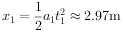
二者的相对位移 ，即煤块比传送带多运动$0.79m$
设煤块减速到与传送带速度相同的时间为 $t_{2}$ ，则有 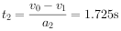
这段时间内，传送带的位移
煤块的位移 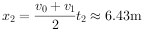
此阶段二者的相对位移 ，即煤块比传送带多运动$2.98m$
所以煤块在传送带上留下黑色痕迹的长度为。

类型2：水平反向传送带模型
5. 【答案】BCD
【解析】A.由图可知，小物块最后向右匀速运动，速度为$1m/s$，则传送带的速度为$1m/s$，故A错误；
B.由图像的斜率可知 $a=\frac{Δv}{Δt}=\frac{2}{1}m/s^{2}=2m/s^{2}$
根据牛顿第二定律有 $μmg=ma$
解得 $μ=0.2$
故B正确；
C.当物块的速度减为$0$时，物块距传送带右端最远，根据图像与坐标轴围成的面积可知 $x=\frac{1}{2}×1×2$ $m=1m$
故C正确；
D.物块向左运动的时间为 $t_{1}=1$ $s$
物块向右加速的时间为 $t_{2}=\frac{v}{a}=0.5$ $s$
加速的位移为 $x_{1}=\frac{1}{2}at{ _{2}}^{2}=\frac{1}{4}$ $m$
匀速的时间为 $t_{3}=\frac{x−x_{1}}{v}=\frac{3}{4}$ $s$
物块在传送带上共运动了 $t=t_{1}+t_{2}+t_{3}=$ $2.25s$
故D正确。
故选BCD。
6. 【答案】AD
【解析】A、对物块，由牛顿第二定律得：$μmg=ma$，
代入数据解得：$a=5m/s^{2}$，
物块减速到零的时间$t_{1}=\frac{v_{1}}{a}=\frac{4}{5}s=0.8s$，
该过程物块的位移$x=\frac{v_{1}}{2}t_{1}=\frac{4}{2}×0.8m=1.6m<L$，
物块在传送带上向左减速到零时仍在传送带上，然后向右做匀加速直线运动，物块从传送带的右端离开传送带，故A正确；
$BCD$、物块向左减速为零后反向向右做初速度为零的匀加速直线运动，加速到与传送带速度相等需要的时间$t_{2}=\frac{v_{0}}{a}=\frac{2}{5}s=0.4s$，
该过程物块向右运动的位移$x_{1}=\frac{v_{0}}{2}t_{2}=\frac{2}{2}×0.4m=0.4m<x$，物块与传送带共速后向右做匀速直线运动，物块离开传送带时的速度大小$v_{0}=2m/s$，
物块在传送带上做匀速直线运动的时间$t_{3}=\frac{x−x_{1}}{v_{0}}=\frac{1.6−0.4}{2}s=0.6s$，
小物块从滑上传送带到离开传送带经历的时间$t=t_{1}+t_{2}+t_{3}=0.8s+0.4s+0.6s=1.8s$，故BC错误，D正确。
故选：$AD$。
7. 【答案】AD
【解析】A.若物体的速度大小为 $5m/s$ ，物体向左冲上传送带时的加速度大小为$a=\frac{μmg}{m}=2m/s^{2}$
假设物体可以从传送带的左端离开，根据运动学公式可得$−2aL=v_{A}^{2}−v_{1}^{2}$
解得vA= v12−2aL= 52−2×2×4m/s=3m/s
可知物体离开传送带的速度大小为 $3m/s$ ，故A正确；
$BC.$若物体的速度大小为 $3m/s$ ，则物体向左冲上传送带到速度减为$0$通过的距离为$x=\frac{v_{2}^{2}}{2a}=\frac{3^{2}}{2×2}m=2.25m<4m$
物体速度减为$0$后，反向向右做匀加速直线运动，由于$v_{2}=3m/s<v_{0}=4m/s$
可知物体从传动带的右端离开，离开传送带的速度大小为 $3m/s$ ，故BC错误；
D.若将物体无初速度轻放在$A$端，设物体到达$B$端前一直做匀加速直线运动，则有$2aL=v_{B}^{2}$
解得vB= 2aL= 2×2×4m/s=4m/s=v0
可知物体刚好到达$B$端时与传送带共速，则物体离开传送带的速度大小为 $4m/s$ ，故D正确。
故选AD。
8. 【答案】BD
【解析】A、煤块向左运动时，煤块相对传送带向左运动，此时煤块所受的滑动摩擦力方向水平向右，煤块向右运动时，由于$v_{1}<v_{2}$，煤块开始时相对传送带向左运动，此时煤块所受的滑动摩擦力方向水平向右，当煤块速度与传送带速度相同后煤块随传送带做匀速直线运动，此时煤块不受摩擦力作用，可见整个过程煤块所受的摩擦力方向开始一直水平向右，后不受摩擦力作用，故A 错误；
$BCD$、由牛顿第二定律知，煤块相对传送带运动的加速度大小$a=\frac{μmg}{m}=1m/s^{2}$，煤块向左运动的时间$t_{1}=\frac{v_{2}}{a}=6s$，即$t=6s$时，小煤块在传送带上离$A$点最远，最远距离$x_{1}=\frac{v_{2}^{2}}{2a}=18m$，煤块向右运动至与传送带速度相同所用的时间$t_{2}=\frac{v_{1}}{a}=3s$，此过程煤块的位移大小$x_{2}=\frac{v_{1}^{2}}{2a}=4.5m$，煤块匀速运动至$A$点所用的时间$t_{3}=\frac{x_{1}−x_{2}}{v_{1}}=4.5s$，可见$t=t_{1}+t_{2}+t_{3}=13.5s$时，小煤块再次回到$A$点，则煤块在传送带上留下的痕迹长$Δx=v_{1}(t_{1}+t_{2}+t_{3})=40.5m$，故BD正确，C错误。
专题02 动力学中的传送带模型2

类型3：倾斜同向传送带模型
9. 【答案】AC
【解析】A.由图$2$可知，在$0.4s$时刻，小煤块的加速度发生了突变，则此时小煤块与传送带共速，此时小煤块的速度大小为 $v_{1}=at_{1}=10×0.4m/s=4m/s$，可知传送带的运行速率为 $4m/s$ ，故A正确；
$BC.$小煤块与传送带共速前，对小煤块根据牛顿第二定律可得 $mgsinα+μmgcosα=ma$
小煤块与传送带共速后，对小煤块根据牛顿第二定律可得 $mgsinα−μmgcosα=ma'$
其中 $a=10m/s^{2}$ ， $a'=2m/s^{2}$ ，联立解得 $α=37 ^{∘}$ ， $μ=0.5$
故B错误，C正确；
D.共速前，小煤块相对传送带向上运动的距离为 $Δx_{1}=v_{1}t_{1}−\frac{v_{1}}{2}t_{1}=\frac{4}{2}×0.4m=0.8m$
小煤块离开传送带的速度大小为 $v_{2}=v_{1}+a't_{2}=4m/s+2×(2−0.4)m/s=7.2m/s$
共速后，小煤块相对传送带向下运动的距离为 $Δx_{2}=\frac{v_{1}+v_{2}}{2}t_{2}−v_{1}t_{2}=\frac{4+7.2}{2}×1.6m−4×1.6m=2.56m$
由于 $Δx_{2}>Δx_{1}$ ，则小煤块在传送带上留下的痕迹长度为$2.56m$，故D错误。
故选AC。
10. 【答案】AC
【解析】货箱在传送带上先在重力、支持力、沿斜面向上的滑动摩擦力作用下做初速度为零的匀加速直线运动，货箱的速度与传送带共速之后，受重力、支持力、沿斜面向上的静摩擦力作用做匀速直线运动。整个过程，货箱始终受到三个力作用。故AC正确，BD错误。
11. 【答案】BCD
【解析】A.由题意可知，若传送带不转动，物体沿$AB$方向从$A$端滑上传送带向上运动的加速度大小为$a_{1}$，由牛顿第二定律可得$mgsinθ+μmgcosθ=ma_{1}$，
解得开始时物体的加速度大小$a_{1}=10m/s^{2}$，
若传送带顺时针转动，其速度小于物体速度$v_{0}=5.0m/s$，可知开始时物体的加速度大小为$10m/s^{2}$，其速度大于物体速度 $v_{0}=5.0m/s$ ，则传送带对物体的摩擦力方向向上，由牛顿第二定律可得$mgsinθ−μmgcosθ=ma_{2}$，解得开始时物体的加速度大小为$a_{2}=2m/s^{2}$，A错误；
B.若传送带不转动，由速度位移关系公式$v^{2}−v_{0}^{2}=2ax$可得，物体沿传送带上滑的最大距离是$x_{m}=\frac{v_{0}^{2}}{2a_{1}}=1.25m$，B正确；
C.若传送带逆时针运转的速度$v=4.0m/s$时，可知物体受到的滑动摩擦力方向沿传送带向下，可知物体的加速度大小是 $10m/s^{2}$ ，物体沿传送带上滑的最大距离是$1.25m$，C正确；
D.若传送带顺时针运转的速度$v=4.0m/s$，可知物体先做减速运动，减速到与传送带速度相等时所用时间$t_{1}=\frac{v_{0}−v}{a_{1}}=\frac{5.0−4.0}{10}s=0.1s$，
此时间内物体上滑的距离为$x_{1}=\frac{v_{0}+v}{2}t_{1}=0.45m$，
此后由于物体沿传送带向下的下滑力大于传送带对物体的摩擦力，物体的加速度是$2m/s^{2}$，方向沿传送带向下，即物体沿传送带向上做减速运动，设到$B$点时的速度是$v_{B}$，由速度位移关系公式$v^{2}−v_{0}^{2}=2ax$可得$v^{2}−v_{B}^{2}=2a_{2}(L−x_{1})$，解得$v_{B}=0$，
在此过程所用时间为$t_{2}=\frac{v−v_{B}}{a_{2}}=\frac{4−0}{2}s=2s$，
物体从$A$点到达$B$点所需的时间是$t=t_{1}+t_{2}=0.1s+2s=2.1s$，D正确。
故选BCD。
12. 【答案】AC
【解析】A.刚滑上传送带时，小包裹相对传送带向下运动，摩擦力方向沿传送带向上，故A正确；
B.刚滑上传送带时，分析小包裹受力：竖直向下的重力$mg$、垂直斜面向上的支持力$N$、沿斜面向上的摩擦力；以向下为正方向，由牛顿第二定律可知：$mgsinα−μmgcosα=ma$，解得：$a=−0.4m/s^{2}$，说明加速度方向沿传送带向上，故B错误；
C.小包裹滑上传送带时做减速运动，当和传输带速度相等时，所用时间：$t_{1}=\frac{v_{1}−v_{2}}{a}=2s$
位移$x_{1}=\frac{v_{1}+v_{2}}{2}·t_{1}=1.6m$；
共速后，小包裹做匀速直线运动，运动时间$t_{2}=\frac{L−x_{1}}{v_{1}}=4s$；
所以在传送带上运动的时间为$t=t_{1}+t_{2}=6s$，故C正确；
D.$t=3s$时$>t_{1}=2s$，小包裹做匀速直线运动，速度为$0.4m/s$，故D错误。

类型4：倾斜反向传送带模型
13. 【答案】C
【解析】A、物块刚放在传送带上时，由牛顿第二定律得：$mgsin37°−μmgcos37°=ma_{1}$，代入数据解得：$a_{1}=2m/s^{2}$，物块从静止释放到第一次下滑到挡板处的位移$L=\frac{1}{2}a_{1}t^{2}$，代入数据解得，物块第一次到挡板处需要的时间$t=3s$，故A错误；
B、物块从静止释放到第一次到达$P$处过程相对传送带滑行的路程$Δx=L+vt=9m+4×3m=21m$，故B错误；
$CD$、物块第一次到达挡板处的速度$v_{1}=a_{1}t=2×3m/s=6m/s$，物块与挡板碰撞后反弹，速度大小不变，反弹后物块相对于传送带向上滑动，由牛顿第二定律得：$mgsin37°+μmcos37°=ma_{2}$，解得$a_{2}=10m/s^{2}$，减速到与传送带共速需要的时间$t_{2}=\frac{v_{1}−v}{a_{2}}=\frac{6−4}{10}s=0.2s$，该过程的位移$x_{1}=\frac{v_{1}+v}{2}t_{2}=\frac{6+4}{2}×0.2m=1m<L$，由于$μ<tan37°$，共速后物块继续做匀减速直线运动，加速度大小为$a_{1}$，物块减速到零的位移$x_{2}=\frac{v^{2}}{2a_{1}}=\frac{4^{2}}{2×2}m=4m$，由于$x_{1}+x_{2}<L$，物块减速到零时仍在传送带上，然后物块反向向下做匀加速直线运动，加速度大小为$a_{1}$，第二次加速到挡板处的速度v2= 2a1(x1+x2)= 2×2×(1+4)m/s=2 5m/s>v，与挡板碰撞后反向弹回向上匀减速到与传送带共速，共速后继续减速到零，然后向下做匀加速直线运动到挡板处，第三次到挡板处的速度小于第二次到挡板处的速度，与挡板碰撞后向上减速运动，减速到零后向下加速到挡板处，当到达挡板处的速度小于传送带的速度后，物块与挡板碰撞后向上减速到零然后向下加速到挡板处反弹减速上升，如此反复，该过程所受摩擦力为滑动摩擦力，方向始终平行于传送带向下，大小始终为$f=μmgcos37°=0.5×1×10×0.8N=4N$，即摩擦力大小与方向保持不变，物块不会停在挡板$P$处，故C正确，D错误。
故选：$C$。
14. 【答案】ABC
【解答】
滑块从$A$端滑上传送带，在传送带上必先相对传送带向下运动，由于不确定滑块与传送带间的摩擦力和滑块的重力沿斜面下滑分力的大小关系和传送带的长度，若能从$A$端离开，由运动的可逆性可知，必有$v=v_{1}$，即选项C是正确，选项D是错误的；
若从$B$端离开，当摩擦力大于重力的分力时，则$v<v_{1}$，选项B是正确的，当摩擦力小于重力的分力时，则$v>v_{1}$，选项A是正确的，当摩擦力和重力的分力相等时，滑块一直做匀速直线运动，$v=v_{1}$，故本题应选ABC。
故选：$ABC$。
15. 【答案】BD
【解析】$AC.$由图乙可知，物块运动过程为在 $0∼t_{0}$ 时间内向下做减速运动，在 $t_{0}∼2t_{0}$ 时间内向上做加速运动，且整个过程加速度不变$($图线斜率大小不变$)$，始终沿着传送带向上，可以得到物块与传送带的滑动摩擦力大于重力沿传送带向下的分力，因最后速度为 $v_{0}$ ，所以传送带速度大于等于 $v_{0}$ ；因物块上滑初速度为 $v_{0}$ ，而传送带速度大于等于 $v_{0}$ 。故物块不可能减速，故AC错误；
D.当传送带速度等于 $v_{0}$ 时，物块与传送带无相对运动趋势，只有静摩擦力，由于滑动摩擦力大于重力沿传送带向下的分力，静摩擦力大于等于滑动摩擦力，故此时物块速度与传送带保持一致为 $v_{0}$ ，故D正确；
B.当传送带速度大于 $v_{0}$ 时，物块相对于传送带下滑，有向上的摩擦力，此时物块做沿传送带向上做匀加速运动直到与传送带共速，故B正确。
故选BD。

专题03 动力学中的滑块木板模型1

类型1：水平面上（无拉力）的滑块木板模型
1. 【答案】BC
【解析】$AB.$滑块滑上小车瞬间，对小车进行受力分析，则有$μmg=Ma$，解得$a=2m/s^{2}$，A错误，B正确；
$CD.$滑块滑上小车瞬间，对滑块，则有$μmg=ma_{1}$
滑块从滑上到与小车共速，有$v_{0}−a_{1}t=at$
且$\frac{L}{2}=v_{0}t−\frac{1}{2}a_{1}t^{2}−\frac{1}{2}at^{2}$
解得$L=6m$
C正确，D错误。
故选BC。
2. 【答案】B
【解答】
A、由题意知，$m$在$M$的摩擦力作用下做匀减速直线运动，$M$在$m$的摩擦力作用下做初速度为$0$的匀加速直线运动，最终两者相对静止，一起运动，故A错误；
B、由图示图像可知，最终滑块与木板速度相等，它们相对静止，滑块没有滑离木板，故B正确；
C、由于$m$、$M$间相互作用的摩擦力分别使$m$、$M$产生加速度，所以满足$ma_{m}=Ma_{M}$，由图像知，在$t_{1}$时间内匀减速运动的加速度小于匀加速运动的加速度，即$a_{m}<a_{M}$，所以可知$m>M$，滑块的质量大于木板的质量，故C错误；
D、两物体相对静止时，两者的位移差：$x=\frac{v_{0}+v}{2}t_{1}−\frac{v}{2}t_{1}=\frac{v_{0}t_{1}}{2}$，则木板长度大于或等于$\frac{v_{0}t_{1}}{2}$，故D错误。
故选：$B$。
3. 【答案】A
【解析】设小物块的质量为$m_{1}$，木板的质量为$m_{2}$，
由牛顿第二定律可得：$μm_{1}g=m_{1}a_{1}$，$μm_{1}g=m_{2}a_{2}$，
小物块通过的距离为$x_{1}=v_{1}t−\frac{1}{2}a_{1}t^{2}$，
木板通过的距离为$x_{2}=v_{2}t−\frac{1}{2}a_{2}t^{2}$，
且$x_{1}+x_{2}=l$，
解得$\frac{m_{1}}{m_{2}}=\frac{3}{1}$，故A正确，BCD错误。

4. 【答案】BC
【解析】$AB.$对物块$A$，由牛顿第二定律有$μ_{1}mg=ma_{A}$，解得$a_{A}=5m/s^{2}$，
对木板$B$，由牛顿第二定律有$μ_{1}mg−μ_{2}(m+M)g=Ma_{B}$，解得$a_{B}=1m/s^{2}$，故A错误，B正确；
C.设经过时间$t$，$A$和$B$共速，则$v_{0}−a_{A}t=a_{B}t$，解得$t=1s$，$v_{共}=1m/s$，
木板$B$的位移为$x_{1}=\frac{1}{2}a_{B}t^{2}=0.5m$，物块$A$的位移$x_{2}=v_{0}t−\frac{1}{2}a_{A}t^{2}=3.5m$，
木板$B$的长度至少为$L=x_{2}−x_{1}$，解得$L=3m$，故C正确；
D.$A$和$B$共速后，一起做匀减速直线运动，$μ_{2}(m+M)g=(m+M)a$，得$a=1m/s^{2}$，$x_{3}=\frac{v_{共}^{2}}{2a}=0.5m$，木板$B$从开始运动到停止，滑行的距离为$x_{1}+x_{3}=1m$，故D错误。

类型2：水平面上（上拉力）的滑块木板模型
5. 【答案】C
【解析】将$F$作用于$A$，当$A$与$B$恰好开始相对滑动时，对$B$：$μm_{1}g=m_{2}a$，解得$a=\frac{μm_{1}g}{m_{2}}$，对整体分析有$F= ( m_{1} +m_{2} ) a$，解得$F=\frac{μ\left(m_{1}+m_{2}\right)m_{1}}{m_{2}}g$，故C正确，ABD错误。
故选C。
6. 【答案】C
【解答】
木块与木板间的最大静摩擦力$f$ $max=μmg=0.4×1×10N=4N$
木板与地面间的最大静摩擦力$f$ 地$max=μ_{地}(m+m)g=0.1×(1+1)×10N=2N$
A.由于$f$ $_{max}>f$ $_{地max }$，可知当拉力$F$ 大于$2N$时，木板开始运动，故 A错误；
$BC.$设当拉力为$F_{0 }$时，木块与木板刚好保持相对静止一起加速运动，以木块与木板为整体，根据牛顿第二定律可得
$$F_{0}−μ_{地}×2mg=2ma_{0}$$
以木板为对象，根据牛顿第二定律可得$μmg−μ_{地}×2mg=ma_{0}$
联立解得$a_{0}=2m/s^{2}$，$F_{0 }=6 N$
则当拉力大小为$3N$，以木块与木板为整体，根据牛顿第二定律可得
$$F_{1}−μ_{地}×2mg=2ma_{1}$$
解得加速度大小为$a_{1}=0.5m/s^{2}$
以木板为对象，根据牛顿第二定律可得$f_{1}−μ_{地}×2mg=ma_{1}$
解得木块对木板的摩擦力大小为$f_{1}=2.5N$
则当拉力大小为$5N$，以木块与木板为整体，根据牛顿第二定律
可得$F_{2}−μ_{地}×2mg=2ma_{2}$
解得加速度大小为$a_{2}=1.5m/s^{2}$
以木板为对象，根据牛顿第二定律可得$f_{2}−μ_{地}×2mg=ma_{2}$
解得木块对木板的摩擦力大小为$f_{2}=3.5N$
故B错误，C正确；
若拉力$F$大小为$8N$，可知木块与木板发生相对滑动，木板为对象，根据牛顿第二定律可得$μmg−μ_{地}×2mg=ma_{板}$
解得木板的加速度大小为$a_{板}=2m/s^{2}$，故D错误
故选C。

7. 【答案】ABD
【解析】解：$A.$最大静摩擦力等于滑动摩擦力，$A$、$B$间的最大静摩擦力为
$$f_{1}=μ_{1}m_{A}g=8N$$
$B$与地面间的最大静摩擦力为
$$f_{2}=μ_{2}(m_{A}+m_{B})g=3N>2N$$
故当$F=2N$时，$A$、$B$一定都相对地面静止，故A正确；
B.若$A$、$B$保持相对静止，最大静摩擦力等于滑动摩擦力，$B$的最大加速度根据
$$f_{1}−f_{2}=m_{B}a_{m}$$
解得
$$a_{m}=5m/s^{2}$$
对$A$受力分析可得，$A$、$B$保持相对静止时有
$$F_{m}−f_{1}=m_{A}a_{m}$$
解得$A$、$B$保持相对静止时水平拉力的最大值为
$$F_{m}=18N$$
当$F=15N<F_{m}$时，$A$、$B$保持相对静止，对$AB$整体受力分析有
$$F−f_{2}=(m_{A}+m_{B})a$$
解得$a=4m/s^{2}$
故B正确；
C.当$F=24N>F_{m}$时，$A$、$B$发生相对滑动，加速度不同，故C错误；
D.当两物体发生相对滑动时，$B$的加速度最大，根据牛顿第二定律得
$$f_{1}−f_{2}=m_{B}a_{m}$$
解得
$$a_{m}=5m/s^{2}$$
故D正确。
故选：$ABD$。
8.【答案】$(1)$设拉力为 $F_{0}$ 时，物块与小车恰好要发生相对滑动，此时$m$、$M$间摩擦力达到最大静摩擦力，对$m$，由牛顿第二定律有 $F_{0}−μmg=ma$
对整体，由牛顿第二定律有 $F_{0}=\left(m+M\right)a$
代入题中数据，联立解得 $F_{0}=14N$
则水平拉力 $F$ 至少要$14N$才能使物块与小车发生相对滑动。
$(2)$水平拉力为 $F_{1}$ 时，物块在 $t=2s$ 时恰好运动到小车的另一端，对$m$，由牛顿第二定律有 $F_{1}−μmg=ma_{1}$
解得$m$的加速度大小 $a_{1}=\frac{F_{1}−μmg}{m}$
对$M$，由牛顿第二定律有 $μmg=Ma_{2}$
解得$M$的加速度大小 $a_{2}=1m/s^{2}$
则在 $t=2s$ 内，$m$、$M$位移分别为 $x_{1}=\frac{1}{2}a_{1}t^{2}$ ， $x_{2}=\frac{1}{2}a_{2}t^{2}$
又因为有 $x_{1}−x_{2}=L$
代入题中数据，联立解得 $F_{1}=16N$
则物块在 $t=2s$ 时恰好运动到小车的另一端，水平拉力 $F$ 为$16N$。
专题04 动力学中的滑块木板模型2

类型3：水平面上（下拉力）的滑块木板模型
9. 【答案】D
【解析】要把$B$从$A$下面拉出来，则$B$的加速度要大于$A$的加速度大小，即$a_{B}>a_{A}$，对$A$分析，由牛顿第二定律有$μ_{1}mg=ma_{A}$，对$B$分析，由牛顿第二定律有$F−μ_{1}mg−μ_{2}(m+M)g=Ma_{B}$，联立可得$F>(μ_{1}+μ_{2})(m+M)g$。
故选D。
10. 【答案】CD
【解析】【解答】$ABC$、由图乙所示图像可知，当拉力$F_{1}=3N$时木板与木块开始一起滑动，此时$a_{1}=0$，当拉力$F_{2}=9N$时加速度$a_{2}=4m/s^{2}$，此时$A$、$B$开始相对滑动；当拉力$F_{3}=13N$时木板的加速度$a_{3}=8m/s^{2}$，木块与木板相对滑动，设木块$A$与木板$B$间的动摩擦因数为$μ_{1}$，木板$B$与地面间的动摩擦因数为$μ_{2}$，设木板质量为$M$，木块的质量为$m$，最大静摩擦力等于滑动摩擦力，木块与木板开始一起开始滑动时：$μ_{2}(M+m)g=F_{1}$，由牛顿第二定律得：对木块：$μ_{1}mg=ma_{2}$，对木板与木板整体：$F_{2}−μ_{2}(M+m)g=(M+m)a_{2}$，对木板：$F_{3}−μ_{2}(M+m)g−μ_{1}mg=Ma_{3}$，代入数据解得：$μ_{1}=0.4$，$μ_{2}=0.2$，$m=0.5kg$，$M=1kg$，故AB错误，C正确；
D、当拉力$F=15N$时，对木板，由牛顿第二定律得：$F−μ_{1}mg−μ_{2}(M+m)g=Ma_{4}$，代入数据解得：$a_{4}=10m/s^{2}$，故D正确。
故选：$CD$。
11【答案】$(1)$小滑块$B$的最大加速度为$a_{m}=\frac{μmg}{m}=μg=3m/s^{2}>a_{1}$
故可知此时$AB$没有发生相对滑动，即$AB$以 $a_{1}=2m/s^{2}$ 一起向右加速运动，滑块$B$所受摩擦力大小为$f_{B}=ma_{1}=0.8N$
方向水平向右。
$(2)$根据前面分析当$AB$发生相对滑动的临界加速度为 $a=3m/s^{2}$ ，对整体分析有$F=\left(M+m\right)a=7.2N$
$(3)$在 $F'=8.6N$ 的水平拉力的作用下$AB$发生相对滑动，此时$AB$加速度大小分别为$a_{A}=\frac{F'−μmg}{M}=3.7m/s^{2}$，$a_{B}=\frac{μmg}{m}=3m/s^{2}$
设经过时间$t$滑块滑离长木板，根据位移关系有$x_{木板}−x_{滑块}=L$
其中有$x_{木板}=\frac{1}{2}a_{A}t^{2}$，$x_{滑块}=\frac{1}{2}a_{B}t^{2}$
联立解得$t=2s$
12.【答案】$(1)$由牛顿第二定律得：
对小物块与长木板整体：$F−μ_{2}(M+m)g=(M+m)a$
对小物块：$f=ma$
代入数据解得：$f=3N$
$(2)$小物块与长木板恰好保持相对静止时，由牛顿第二定律得：
对小物块与长木板整体：$F_{m}−μ_{2}(M+m)g=(M+m)a'$
对小物块：$μ_{1}mg=ma'$
代入数据解得：$F_{m}=36N$
$(3)$由牛顿第二定律得：
对小物块：$μ_{1}mg=ma_{1}$
对长木板：$F−μ_{2}(M+m)g−μ_{1}mg=Ma_{2}$
小物块滑落长木板时：$L=\frac{1}{2}a_{2}t^{2}−\frac{1}{2}a_{1}t^{2}$
其中$t=1s$，代入数据解得：$L=1m$。
答：$(1)$小物块与长木板间静摩擦力$f$的大小是$3N$；
$(2)$水平拉力$F$不得超过$36N$；
$(3)$长木板的长为$1m$。

类型4：斜面上的滑块木板上拉力模型
13.【答案】解：$(1)$在$0～2s$时间内，$A$和$B$的受力如图所示，
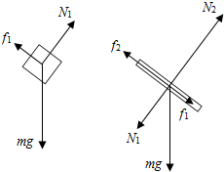
其中$f_{1}$、$N_{1}$是$A$与$B$之间的摩擦力和正压力的大小，$f_{2}$、$N_{2}$是$B$与$C$之间的摩擦力和正压力的大小，方向如图所示。
由滑动摩擦力公式和力的平衡条件得：
$$f_{1}=μ_{1}N_{1} ①$$
$$N_{1}=mgcosθ②$$
$$_{f_{2}=μ_{2}N_{2} }③$$
$$N_{2}=N_{1}+mgcosθ④$$
规定沿斜面向下为正，设$A$和$B$的加速度分别为$a_{1}$和$a_{2}$，
由牛顿第二定律得：
$$_{mgsinθ−f_{1}=ma_{1} }⑤$$
$$mgsinθ+f_{1}−f_{2}=ma_{2} ⑥$$
联立$①②③④⑤⑥$式，并代入题给的条件得：
$$a_{1}=3m/s^{2} ⑦$$
$$a_{2}=1m/s^{2}⑧$$
$(2)$在$t_{1}=2s$时，设$A$和$B$的速度分别为$v_{1}$和$v_{2}$，则
$$v_{1}=a_{1}t_{1}=6m/s⑨$$
$$v_{2}=a_{2}t_{1}=2m/s⑩$$
$t>t_{1}$时，设$A$和$B$的加速度分别为$a_{1}'$和$a_{2}'$，此时$A$与$B$之间摩擦力为零，同理可得
$$a_{1}'=6m/s^{2}⑪$$
$$a_{2}'=−2m/s^{2}⑫$$
即$B$做减速运动．
设经过时间$t_{2}$，$B$的速度减为零，则有
$$v_{2}+a_{2}'t_{2}=0⑬$$
联立$⑩⑫⑬$式得
$$t_{2}=1s$$
在$t_{1}+t_{2}$时间内，$A$相对于$B$运动的距离为
$$s=(\frac{1}{2}a_{1}t_{1}^{2}+v_{1}t_{2}+\frac{1}{2}a_{1}^{'}t_{2}^{2})−(\frac{1}{2}a_{2}t_{1}^{2}+v_{2}t_{2}+\frac{1}{2}a_{2}^{'}t_{2}^{2})=12m<27m$$
此后$B$静止不动，$A$继续在$B$上滑动．
设再经过时间$t_{3}$后$A$离开$B$，则有
$$l−s=(v_{1}+a_{1}^{'}t_{2})t_{3}+\frac{1}{2}a_{1}^{'}t_{3}^{2}$$
可得$t_{3}=1s($另一解不合题意，舍去$)$
设$A$在$B$上总的运动时间为$t_{总}$，有
$$t_{总}=t_{1}+t_{2}+t_{3}=4s$$

14.【答案】解：$(1)$对小滑块受力分析，根据牛顿第二定律$mgsinθ=ma_{1}$
得加速度为$a_{1}=6m/s^{2}$
对薄板受力分析，根据牛顿第二定律$Mgsinθ−μ_{1}(M+m)gcosθ=Ma'_{1}$
得加速度为$a'_{1}=1m/s^{2}$
$(2)$设小滑块从开始经过$t_{1}$时间滑离薄板
对小滑块有$s_{1}=\frac{1}{2}a_{1}t_{1}^{2}$
对薄板有$s_{2}=\frac{1}{2}a'_{1}t_{1}^{2}$
$$L_{1}=s_{1}−s_{2}$$
联立解得$t_{1}=2s($另一解$t_{1}=−2s$舍去$)$
$(3)$小滑块滑离薄板后，对薄板受力分析，根据牛顿第二定律$Mgsinθ−μ_{1}Mgcosθ−F=0$
之后薄板匀速下滑，此时薄板的速度为$v_{2}=a'_{1}t_{1}=1×2m/s=2m/s$
之后匀速运动时间为$t_{2}=\frac{L_{2}−s_{2}}{v_{2}}=\frac{15−2}{2}s=6.5s$
小滑块滑离薄板后，对小滑块受力分析，根据牛顿第二定律$mgsinθ−μ_{1}mgcosθ=ma_{2}$
解得$a_{2}=2m/s^{2}$
小滑块滑离薄板时的速度$v_{1}=a_{1}t_{1}=6×2m/s=12m/s$
小滑块从脱离薄板到滑至$C$点时的速度$v_{3}$
$$L_{2}−s_{2}=\frac{v_{3}^{2}−v_{1}^{2}}{2a_{2}}$$
解得$v_{3}=14m/s$
经历的时间$t_{3}$
$$t_{3}=\frac{v_{3}−v_{1}}{a_{2}}=\frac{14−12}{2}s=1s$$
小滑块滑至水平面时的加速度大小为$a_{3}=μ_{2}g=0.2×10m/s^{2}=2m/s^{2}$
小滑块从$C$点滑至停止的时间$t_{4}=\frac{v_{3}}{a_{3}}=\frac{14}{2}s=7s$
综上可得，薄板$B$端滑至$C$点时，小滑块尚未停止且在水平面上已滑行时间$t_{5}$
$$t_{5}=t_{2}−t_{3}=6.5s−1s=5.5s$$
小滑块在水平面上滑行的距离为$s=v_{3}t_{5}−\frac{1}{2}a_{3}t_{5}^{2}$
解得$s=46.75m$
答：$(1)$小滑块在薄板上滑动时，小滑块的加速度大小为$6m/s^{2}$，薄板的加速度大小为$1m/s^{2}$；
$(2)$小滑块经$2s$滑离薄板；
$(3)$当小滑块滑离薄板时，立刻对薄板施加一平行于斜面向上的恒力$F=8N$，薄板$B$端滑到$C$点时，小滑块与$C$点的距离为$46.75m$。

15.【答案】$(1)$对$M$、$m$整体，由牛顿第二定律可得$F−(M+m)gsinα=(M+m)a$
对$m$，有$f−mgsinα=ma$
为使物块不滑离木板，则$f≤μmgcosα$
解得$F≤30N$
因为要拉动，有$F≥(M+m)gsinα$
解得$F≥20N$
为使物块不滑离木板，求力$F$应满足的条件为$20N≤F≤30N$
$(2)$若$F=37.5N>30N$，物块能滑离木板对$M$，有$F−Mgsinα−μmgcosα=Ma_{1}$
对$m$，有$μmgcosα−mgsinα=ma_{2}$
设经时间$t$滑块滑离木板，由运动学公式有$\frac{1}{2}a_{1}t^{2}−\frac{1}{2}a_{2}t^{2}=L$
解得$t=1.2s$

专题05 功和功率
1.【答案】D【详解】A．斜面高度为重力做功为故A错误；支持力的方向与运动方向垂直，支持不做功或做功为零，故B错误；CD．摩擦力做负功，做功为故C错误，D正确。故选D。
2．【答案】C【详解】AB．功是标量，但功的正负不是表示大小，所以做的功比做的功少，力做的功最多，故AB错误；
- 力做功为0，力的大小不一定等于零，可能是的方向与位移方向垂直，故C正确；D．这四个力的合力对物体做的总功为故D错选C。
3．【答案】C【详解】A．人斜向上运动，位移右斜向上，重力方向向下，两者夹角大于90º，根据功的定义，重力做负功，故A正确，不符题意；B．支持力向上，人的位移右斜向上，两者夹角小于90º，按功的定义，支持力做正功，故B正确，不符题意；C．依题意，由于人的加速度左斜向下，则有水平向左的加速度，根据牛顿第二定律可知，人与电梯间的静摩擦力水平向左，而人的位移右斜向上，两者夹角大于90º，根据功的定义，摩擦力对人做负功，故C错误，符合题意；
D．因为减速运动，动能变化量小于零，根据动能定理，则合力的功小于零，即合力对人做负功，故D正确，不符题意。故选C。
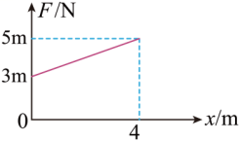
4．【答案】A【详解】由图乙可知加速度a=3+0.5x由牛顿第二定律可得合力F=ma=(3+0.5x)m物体的质量不变，可知合力F与x成线性关系，F与x的图像如下图所示
根据F与x的图像图线与横轴所夹的面积表示力F做的功，可得由动能定理有代入数据可得故选A。
5．【答案】C【详解】汽车受到的阻力大小为当x=0时，牵引力大小为当时，牵引力大小为由于牵引力随位移线性变化，所以整个过程的平均牵引力大小为牵引力做功故选C。
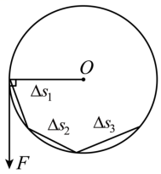
6．【答案】D【详解】由于F的方向与作用点的速度方向保持一致，因此F做功不为零。把圆周划分成很多小段研究，如图所示
当各小段的弧长Δs_{i}足够小（Δs_{i}→0）时，在Δs_{i}内F的方向几乎与该小段的位移方向重合，故驴拉磨转动一周所做的功为
故ABC错误，D正确。
7．【答案】D【详解】A．根据可知，甲、乙两球从抛出到落地的过程中，重力对两球做功相同，故A错误；B．因为阻力始终做负功，所以克服空气阻力所做的功等于阻力与路程的乘积，故B错误；C．若甲球落地时速度大小为v，则在落地瞬间重力做功的瞬时功率为其中，为速度与水平方向夹角，故C错误；D．上升过程加速度
下降过程上升过程加速度大，所用时间短，而从抛出点上升到最高点过程中克服重力做功等于从最高点返回至抛出点过程中重力做功，根据可知，乙球从抛出点上升到最高点过程中克服重力做功的平均功率大于从最高点返回至抛出点过程中重力做功的平均功率，故D正确。故选D。
8．【答案】D【详解】AB．根据题意，设底面长度为，小球从顶端到底端有解得
由于甲、乙两球滑到斜面底端时，甲的速度大，甲的动能大，故AB错误；C．根据题意可知，小球下滑过程中，重力做功为由于则甲球重力做的功较多，故C错误；D．滑到底端时，小球所受重力做功的瞬时功率为由于
则甲、乙两球滑到斜面底端时，甲球重力的瞬时功率较大，故D正确。故选D。
9．【答案】C【详解】A．在0-20s内无人机从地面竖直向上运动，为直线运动，故A错误；B．在0-20s内的无人机的位移为15m，在40-60s内的无人机的位移为，根据可知在0-20s内无人机的平均速度与40-60s内的平均速度大小相等，方向相反，故B错误；C．在0-60s内无人机的位移为零，根据可知在0-60s内无人机的平均速度为零，故C正确；D．在20-40s内无人机悬停，向上的升力等于重力，无人机动力系统消耗能量为无人机提供所需的升力，功率不为零，故D错误。故选C。
10．【答案】D【详解】A．对航母应用可得A错误；B．当航母达到最大速度时，F=f，此时B错误；
C．航母的运动不是匀加速运动，则时间t内的位移
故C错误；D．航母速度为v₁时牵引力
根据牛顿第二定律可得求得
D正确。故选D。
11．【答案】A【详解】AB．汽车最开始时的速度为
关闭发动机后，汽车做匀减速直线运动，根据速度时间公式
解得根据牛顿第二定律
关闭发动机后，汽车的合外力等于汽车受到的摩擦力
故A正确，B错误；C．重新起步后，汽车受到的合外力为根据牛顿第二定律
代入数据，解得故C错误；D．根据位移时间公式，可得汽车重新起步后，1s内发生的位移为
解得故D错误。故选A。
12．【答案】C【详解】A．重物做的匀速运动，牵引力
起重机允许输出的最大功率
故A错误；B．匀加；速运动过程中，根据牛顿第二定律又得
根据t=1s故B错误；C．物在匀加速运动阶段上升距离克服重力做功
故C正确；D．重物速度为时，起重机输出的功率为故D错误。故选C。
13．【答案】C【详解】B．当牵引力等于阻力时，平衡车速度达到最大，则有故B错误；CD．平衡车匀加速阶段，根据牛顿第二定律可得解得牵引力为
平衡车做匀加速直线运动过程中能达到的最大速度为
故C正确，D错误；A．时间内，根据动能定理可得由于时间内平衡车的功率小于额定功率，可知时间内牵引力做功则阻力对平衡车做的功
故A错误。故选C。
专题05 功和功率2
1.【答案】D【详解】A．在时，达到最大速度，此时牵引力等于重力，则有解得重物质量为
故A错误；B．在时，此时牵引力大小为根据牛顿第二定律可得
故B错误；C．在时，重物再次匀速上升，此时重物的速度为
故C错误；D．在s时间内重物做匀加速运动，则有
在1~3s时间内，重物做加速度减小的加速运动，则有
可解得在3~4s时间内，重物做匀速运动，则有
在4~6s时间内，重物做加速度逐渐减小的减速运动，则有
解得重物在0~6s时间内，重物上升的高度为故D正确。
2.【答案】C【详解】A．由图知，当=5m/s时可得但刚起步时，即时P不等于200W，故A错误；B．根据图像可知，当=5m/s 时故B错误；C．根据图像可知，刚启动时，当F开始减小时说明功率达最大值，即此时有解得由牛顿第二定律有解得a=0.5 m/s²由于从开始到是匀加速运动，由解得t₁=5s故C正确；D．由动能定理有解得但电池内部有电阻，会产生热量，所以消耗的电能大于500J，故D错误。选C。
3【答案】D【详解】AB．木箱沿地面做匀速直线运动，由平衡条件有解
令，，，则
当时，最大，在θ从0逐渐增大到90°的过程中，F先减小后增大，故AB错误；CD．F的功率为在θ从0逐渐增大到90°的过程中，木箱的速度保持不变，F的功率一直减小，故C错误，D正确。故选D。
4.【答案】BD【详解】A．摩擦力的方向始终与小物体的运动方向垂直，故摩擦力不做功，故A错误；B．重力对小物体做功为故B正确；C．在转动的过程中只有重力和木板弹力对小物体做功，根据动能定理有，解得故C错误；D．摩擦力不做功，木板AB对小物体做的功即为弹力做的功，故木板AB对小物体做功为，故D正确。故选BD。
5.【答案】CD【详解】AC．由图像可知，0~3m内物块只受重力，加速度为重力加速10m/s²，所以物块处于完全失重状态，3~4m内物块加速度向下且大小由10m/s²减小到零，物块处于失重状态，4~5m内加速度方向向上，大小由零逐渐增大到10m/s²，物块处于超重状态，故A错误，C正确；B．合力与位移关系图线与横轴所围面积可表示合力做功，故物块下落5m过程合力做的功为故B错误；D．物块下落前3m过程只受重力作用，故物块质量为0.2kg，物块下落5m的过程中，根据动能定理可得解得，故D正确。故选CD。
6.【答案】ACD【详解】A．由图丙可知所以水斗速度随时间变化规律为则10s末水桶的速度大小为2m/s，故A正确、B错误；CD．水斗匀加速上升，加速度，由牛顿第二定律所以井绳拉力大小为F = 25.5N，水斗匀加速上升，0 ~ 10s内它上升的高度为则0 ~ 10s内井绳拉力所做的功为：W = Fh = 255J故CD正确。故选ACD。
7.【答案】AB【详解】A．因沿着同一根绳做功的功率相等，则力对绳做的功等于绳对物体做的功，则物块从A到C过程中力F做的为故A正确；B．乙图的面积代表功，则全过程中F做的总功为，故B正确；C．丙图中，绳长为R，若空气阻力f大小不变，可用微元法得小球从A运动到B过程中空气阻力做的功为故C错误；D．图丁中，F始终保持水平，当F为恒力时将小球从P拉到Q，F做的功，而F缓慢将小球从P拉到Q，F为水平方向的变力，F做的功不能用力乘以位移计算，故D错误。故选AB。
8.【答案】BC【详解】A．以恒定功率P从静止启动，根据动能定理，过程 过程满足，速度越来越快，相等时间位移越来越大，则，所以因此在与时间内，公交车动能改变量不相等，故A错误；B．从静止到速度最大的过程中，由动能定理，得又，联立解得，公交车位移等于B正确；
C．当车速为时，则此时牵引力为
由牛二定律得解得
故C正确；D．在启动过程中，由动能定理可知，合外力做的功等于动能的增加量，除受牵引力外还受到阻力，所以牵引力和阻力的合力做功为，故D错误。故选BC。
9.【答案】ACD【详解】A．由图像可知，在0～20s内，游轮做匀加速直线运动，加速度为游轮从静止开始运动，则20s时游轮的速度大小为故A正确；
B．由牛顿第二定律得又，得游轮航行所受的阻力大小为
故B错误；C．当游轮达到最大速度时，则有
解得游轮航行的最大速度为
故C正确；D．当游轮的加速度为时，由牛顿第二定律得
又，解得故D正确。故选ACD。
10.【答案】ACD【详解】A．由图可知该货车做匀速运动时的牵引力大小为，故A正确；B．货车保持恒定功率加速过程中，v增大，根据可知牵引力减小，而所受阻力大小不变，根据牛顿第二定律有可知该货车加速阶段的加速度减小故B错；C．该货车恒定功率，故C正确；D．当货车匀速运动时，阻力与牵引力大小相等，即对货车的加速过程有，解得故D正确。故选ACD。
11.【答案】AD【详解】A．根据牛顿第二定律和瞬时功率公式可得，解得图像斜率为
当a=0时
故A对；B．重物的最大速度为
故B错；C．由图像可得
解得功率为故C错误；
D．根据功率公式可得解得
故D正确。故选AD。
专题06 动能定理 机械能守恒定律和功能关系1
1.【答案】A【详解】根据功的定义式可知物体克服摩擦力做功为由动能定理可得
联立可得物体克服弹簧弹力所做的功为
故选A。
2.【答案】B【详解】在小球缓慢上升过程中，拉力F为变力，此变力F做的功可用动能定理求解，此过程中拉力做正功，重力做负功，缓慢运动可认为过程中动能变化量为零，由得故选B。
3.【答案】B【详解】从A到D全过程，由动能定理
从D到A的过程，由动能定理解得故选B。
4.【答案】D【详解】A．根据速度时间图像围成的面积表示位移，可得物体运动的位移为
故A正确；B．撤去外力后，根据图像斜率可求得加速度大小为根据牛顿第二定律，可得物体受到的摩擦力大小为故B正确；
CD．整个过程，根据动能定理，有
其中物体克服摩擦力做功
代入可求得拉力F做功
故C正确，D错误。由于本题选择错误的，故选D。
5.【答案】D【详解】由于只有重力和弹簧弹力做功，则小球与弹簧组成的系统满足机械能守恒，重力势能、动能与弹性势能之和保持不变；由于重力势能逐渐减小，则动能和弹性势能之和逐渐增大；由于弹性势能增大，则重力势能和动能之和减小。故选D。
6.【答案】C【详解】A．弹簧对小球甲和小球乙组成的系统先做正功、后做负功，所以小球甲和小球乙的机械能之和先增大后减小，选项A错误；B．根据运动的合成与分解可得左侧绳与水平方向夹角时，甲乙两球的速度之比为，所以B错误；C．小球甲到达Q点，所以小球乙的速度为零，甲球的速度不一定为零，小球甲从P到Q的过程，小球甲、小球乙和弹簧组成的系统机械能守恒，且易知弹簧在初、末状态的弹性势能相等，所以小球甲在P点和Q点时，甲乙两球总的机械能不变解得小球甲的速度为零，C正确；D．设弹簧的原长为，由题意可知小球在P时弹簧的压缩量等于小球在Q时弹簧的伸长量，设形变量为x得解得开始时轻绳刚好伸直，拉力为零，则解得所以D错。选C。
7.【答案】D【详解】A．运动过程中A、B组成的系统只有重力做功，则机械能守恒，A错；B．由几何关系可知，当B环下落时绳子与水平方向之间的夹角满足为，由关联速度可知则有B下降的过程中A与B组成的系统机械能守恒，有 所以A环的速度为B错；C．当B环下落L时，A到达O点，此时B的速度等于0，A的速度不为零，C错；D．A环到达O点，由机械能守恒有解得环A过O点后做初速度为、加速度为g的匀加速直线运动，B做自由落体运动，当A追上B时，有解得D正确。
8.【答案】D【详解】B球由c下滑到a，A球受到绳子拉力而向上运动。设B球经过a点时，A、B两球的速度大小分别为v_{A}、v_{B}，A球上升高度为h，由两球构成的系统机械能守恒有
由几何关系知由于轻绳不可伸长，所以v_{A}、v_{B}沿绳子方向的分速度大小相等，有
解得 故选D。
9.【答案】C【详解】A．小球、组成的系统只有重力做功，系统机械能守恒，B球减少的机械能等于A球增加的机械能，故A错误；B．小球、组成的系统机械能守恒，可知B球减少的重力势能等于A球增加的重力势能与两小球增加的动能之和，故B错误；C．小球、组成的系统机械能守恒，有可得B球最大速度为故C对；D．根据动能定
解得B球克服细杆所做的功为故D错选C。
10.【答案】D【详解】AB．当杆到达竖直位置时，设两小球的速度分别为v₁、v₂，两小球的角速度相同有由系统机械能守恒得联立解得 故AB不符合题意；C．1号小球上升到最高点过程中动能和势能都增大，机械能增加，故C不符合题意；D．对2号小球由动能定理得解得故D对。
11.【答案】C【详解】设小球脱离轨道的位置与圆心的连线与竖直方向的夹角为θ，则由机械能守恒定律解得
则小球脱离圆轨道时距离A点的高度为
，故选C。
12.【答案】D【详解】AB．由题意可知，当质点以速率通过A点时，对轨道的压力为其重力的8倍，由牛顿第二定律可得而联立解得从A到达B点过程，质点满足机械能守恒，故有解得在B点由牛顿第二定律方程可得解得故AB错误；C．若质点能做完整的圆周运动，由机械能守恒定律可得质点对A、B两点的动能差为，在A点由牛二定律得在B点有得压力差故C错误；D．若磁性引力恒为2F，则质点通过B点有最大速率时，质点与轨道间的弹力为零，由牛顿第二定律可得解得质点通过B点的最大速率为故D正确。
专题06 动能定理 机械能守恒定律和功能关系2
1【答案】B【详解】A．煤块匀加速直线运动的加速度为
则匀加速直线运动的时间
匀加速直线运动的位移为
则匀速运动的时间则煤块从A到B的时间故A错误；B．传送带对煤块做功为故B正确；
C．传送带上留下的黑色痕迹长度为
该过程中产生的热量为
故C错误；D．根据能量守恒定律可得，因传送带煤块多消耗的电能故D错误。故选B。
2.【答案】D【详解】AB．根据图乙可知，传送带的速度大小为v₀=10m/s，在1s前有此过程煤块相对传送带向上运动，则有
在1s后有此过程煤块相对传送带向下运动，则有解得
，故AB错误；C．1s内煤块相对传送带向上运动，则相对位移为1s~3s内相对传送带向下运动，则相对位移为
可知，内传送带上留下的痕迹长为，故C错；
D．内煤块与传送带摩擦产生的内能
结合上述解得
故D正确。
3.【答案】B【详解】AB．设物块离开木板时的速度为v₁，此时木板的速度为v₂，依题意有
设物块对地位移为x_{m}，木板对地位移为x_{M}，根据运动学公式，可得联立，可得则有根据动能定理，有可知即木板的动能一定小于。故A错误；B正确；CD．根据能量守恒定律，可得
整理，可得
故CD错。选B。
4.【答案】D【详解】AB．设A、B之间的最大摩擦力为，B与地面之间的最大摩擦力为，由于最大静摩擦力等于滑动摩擦力，则
可知，当F增大到F₀，A开始运动时，B也和A一起滑动。则当A、B发生相对滑动时，A、B之间的摩擦力达到最大静摩擦力，整体隔离法得联立解得故AB错误；CD．木板自x=0至x=x₀过程中，A、B没有发生相对滑动，整体动能定理对A用动能定理，得联立解得，
故C错误，D正确。故选D。
5.【答案】C【详解】A．机械能的变化量等于重力势能变化量和动能变化量的和，则
解得故A错误；B．木块上滑过程中机械能的变化量等于摩擦力所做的功，则
解得故B错误；C．重力所做的功等于重力势能变化量，则解得故C正确；D．滑动摩擦力为解得故D错误。故选C。
6.【答案】（1），；（2）
【详解】（1）游客离开点做平抛运动，水平方向竖直方向解得游客在B点的速度游客在B时，由牛顿第二定律有解得游客受到轨道的支持力为由牛顿第三定律，游客对轨道的压力为
游客从A到B，由动能定理有
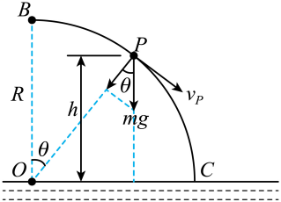
解得轨道摩擦力对游客做的功
（2）设OP与OB间夹角为，游客在点时的速度为，受到的支持力为N，如图
从B到P由机械能守恒定律有过点时，由向心力公式游客在P点离开轨道有
由几何关系有解得
7.【答案】（1），；（2）
【详解】（1）设小球从O点抛出时的速度大小为v，从O到B运动的时间为t，根据平抛运动规律① ②根据几何关系可知 ③ ④联立①②③④解得 ⑤根据机械能守恒定律可知刚释放小球时弹簧的弹性势能为 ⑥（2）设小球在轨道上落点与O点连线与水平方向夹角为θ，则 ⑦
⑧设小球落到轨道时的动能为E_{k}，根据动能定理有⑨联立⑦⑧⑨解得⑩根据数学知识可知，当时，E_{k}有最小值，为 ⑪
8.【答案】（1）1.75s；（2）36J；（3）3m
【详解】（1）根据题意，对煤块，由牛顿第二定律有解得由运动学公式
可得煤块与传送带速度相等的时间为
此时，煤块的位移为
可知，煤块加速结束时还未到达B点，则剩下的部分煤块与传送带一起匀速运动，所用时间为
则煤块从A点运动到B点所用的时间为
（2）根据题意可知，传送带在煤块匀加速运动时，通过的位移为则煤块在传送带上运动时留下的划痕为传送带因传送滑块多消耗的电能为
（3）根据题意可知，煤块以的速度滑上小车，由牛顿第二定律，对煤块有解得对小车有解得设煤块经过时间与小车共速，则有解得煤块的位移为
小车位移为则小车长度为.
专题07 静电场中的基本概念与定律1 答案
1．【答案】A【详解】A．点电荷是理想化模型，均匀带电球体外部电场分布可以看作是电荷全部集中在球心的点电荷所形成的电场，A正确；
B．元电荷是指电荷量的概念，而不是实物粒子，B项错误；
C．场强的大小与试探电荷的电量无关，与有无试探电荷无关，故C错误；
D．在电场中电势降低的方向不一定是电场方向，电势降低最快的方向才是电场方向，故D错误。
故选A。
2．【答案】C【详解】A．元电荷的数值最早是由密立根的油滴实验测得的，故A错误；
B．元电荷是自然界中最小的电荷量，不是带电体，任何带电体的电荷量都是元电荷的整数倍，故B错误；
C．由于任何带电体的电荷量都是元电荷的整数倍，而故一个物体的带电量可能是，故C正确；
D．点电荷是带电体的一种理想化模型，如果在研究的问题中，带电体的形状、大小及电荷分布可以忽略，即可将它看作是一个几何点，则这样的带电体就是点电荷，与带电量没有关系，而元电荷是最小的电量单位，故D错误。故选C。
3． 【答案】C【详解】A．库仑定律适用于真空中的点电荷，点电荷是指带电体的大小对所研究的问题没有影响或影响可以忽略，点电荷不一定是体积很小的球体，故A错误；
B．当两电荷相距很近时，库仑定律将不再适用，故B错误；
C．库仑定律与万有引力定律都是平方反比定律，故C正确；
D．根据牛顿第三定律可知，两电荷之间的静电力是一对相互作用力，必定大小相等，故D错误。故选C。
4． 【答案】C【详解】设A、B相隔一定距离，A、B两球之间相互作用力的大小为金属小球C与A球接触后移开，A、C的带电量均为金属小球C与B球接触后移开，C、B的带电量均为此时A、B两球之间的相互作用力的大小为故选C。
5． 【答案】B【详解】电场强度的定义式为电场强度与电场本身有关，与放入该点的试探电荷无关，所以将试探电荷的电荷量变为后该点的电场强度大小为E，那么该试探电荷所受的电场力为故B正确，ACD错误。故选B。
6．【答案】B【详解】A．P点的电场强度大小为选项A错误；
B．P点的电场强度解得P点距点电荷Q的距离为选项B正确；
CD．P点的电场强度由场源电荷决定，与试探电荷的电荷量无关，移去试探电荷，P点的电场强度仍为，选项CD错误。故选B。
7． 【答案】C【详解】AB．沿MN边，从M点到N点的过程中，由于到P点的距离先减小后增大，因此电场强度先增大后减小，电势先增大后减小，选项AB错误；
CD．由于M点到P的距离比N点到P的距离近，因此正电荷在M点的电势能比其在N点的电势能大，将负电荷从M点移动到N点，电势能增加，因此电场力所做的总功为负值， 选项C正确，D错误。故选C。
8．【答案】B 【详解】根据和动能定理可得；；将电场强度沿AB方向和BC方向正交分解，；；该电场场强为；故选B。
9． 【答案】D【详解】当细胞膜两侧电势差为20mV时，根据电容器的定义式有当细胞膜两侧电势差为40mV时，根据电容器的定义式有则该过程中通过该细胞膜的电荷量为解得故选D。
10．【答案】A【详解】ABD．电容器的电容取决于电容器本身的构造，与电容器极板上的电荷量Q，极板间的电势差U无关，对于同一个电容器来说，其电容是不变的，不随、变化，故A错误，BD正确；C．根据电容器的公式可得当电容不变时，其电荷量与电压成正比，故C正确。本题选错误的，故选A。
11．【答案】D 【详解】已知本题中只有d和S发生了变化，设变化前后分别为，由几何关系可知；所以故选D。
12． 【答案】D【详解】A．根据平行板电容器的上极板竖直向上平移一小段距离，电容减小，断开开关K，电容器带电量不变，根据可知电容器两金属板间的电势差变大，故A错误；
B．根据可知电容器两金属板间的电场强度不变，故B错误；
C．设P点到电容器下极板的距离为，电容器下极板接地，则可知P点的电势不变，故C错误；
D．电容器两金属板间的电场强度不变，带电微粒受到的电场力不变，等于重力，带电微粒仍静止在P点，故D正确。故选D。
13．【答案】B 【详解】A．多晶硅悬臂梁的右侧可发生如图所示的弯曲形变，多晶硅悬臂梁与上电极间距增加，下电极距离减小，根据电容器电容决定式可得电容器的电容减小，电容器的电容增加，A错误；
B．因电荷量不变，根据可知电容器两板间电压增大，电容器两板间电压减小，B正确；
CD．根据可知，当板间距变化时，电场强度不变，C错误，D错误。故选B。
专题07 静电场中的基本概念与定律2 答案
1．【答案】AC【详解】A．根据 可知，A受到的库仑力大小不变，从P点运动到最高点的过程中，库仑引力与竖直方向夹角变小，竖直分力变大，根据，所以支持力先减小，从最高点到Q过程，与竖直方向夹角变大，所以支持力变大，故A正确；
B．物体B受到的库仑力大小保持不变，方向不断变化，故B错误；
C．物体A受到的地面的摩擦力，摩擦力先减小后增大，故C正确；
D．引力方向与速度始终垂直，不做功，故D错误。故选AC。
2．【答案】ABC【详解】AB．由于处于静止状态，若a带正电荷，b处于静止状态时，c一定也带正电荷，而由于a处于静止状态，b一定带负电荷；同理若a带负电荷，b处于静止状态时，c一定也带负电荷，而由于a处于静止状态，b一定带正电荷，AB正确；
CD．由于b处于静止状态，根据库仑定律和平衡条件可知解得由于a处于静止状态，根据库仑定律和平衡条件可知解得因此C正确，D错误。故选ABC。
3．【答案】AC【详解】AB．根据对称性及电场的矢量合成法则可知，在点产生的合场强为零，故A正确，B错误；
CD．将带电圆环分割成无数个带正电的点电荷，每个带正电的点电荷在P点的场强的大小均相同，方向均与轴正方向的夹角为，而根据对称性可知，这些分割成的点电荷在P点的合场强的方向沿着轴正方向，故C正确，D错误。故选AC。
4．【答案】CD 【详解】A．该公式是电势的比值定义式，电势与及均无关，由电场本身决定，故A项错误；
B．该公式是电场强度的比值定义式，电场强度与及均无关，由电场本身决定，故B项错误；
C．电容与电容器带电荷量和两极板间电势差均无关，由电容器本身决定，故C正确；
D．由公式可知，匀强电场中的任意两点a、b间沿电场方向的距离越大，两点间的电势差才一定越大，故D项正确；故选CD。
5．【答案】BD【详解】A．由于A点到E、H的距离与C点到F、G的距离相等，同时，A点到F、G的距离与C点到E、H的距离也相等，故A处电势等于C处电势，故A项正确，不符合题意；
B．F、H处的点电荷在立方体中心处的电场强度方向竖直向上，G、E处的点电荷在立方体中心处的电场强度方向水平向右，根据电场强度的叠加原理，可知立方体中心处的电场强度不为0，故B项错误，符合题意；
C．若移去F处的点电荷，H处的点电荷所受电场力大小为故C项正确，不符合题意；
D．若移去F处的点电荷，将H处的点电荷沿直线移到F处的过程中，根据电场强度的叠加原理，可知H处的点电荷受到的电场力一直水平向左，速度方向与电场力方向一直垂直，故电场力不做功，故D项错误，符合题意。故选BD。
6．【答案】BC【详解】A．像素呈黑色时，当胶囊下方的电极带负电，像素胶囊里电场线方向向下，故黑色微粒所在的区域的电势高于白色微粒所在区域的电势，故A错误；
B．像素呈白色时，当胶囊下方的电极带正电，像素胶囊里电场线方向向上，故黑色微粒所在的区域的电势高于白色微粒所在区域的电势，故B正确；
CD．像素由黑变白的过程中，黑色微粒受到的电场力向下，位移向下，电场力对黑色微粒做正功，电势能减小，白色微粒受到的电场力向上，位移向上，电场力对白色微粒做正功，电势能减小，故C正确，D错误。故选BC。
7．【答案】AD【详解】ABC．由图可知上极板带正电，带负电的油滴所受电场力向上，电场力对油滴做负功，电势能增大，根据所以增大两金属板间的电压，电场强度增大，电场力增大，有可能使其悬浮，故A正确，BCD错误；
D．油滴加速向下的过程，动能增大，能量守恒定律可知，重力势能的减少量大于机械能的减小量，故D正确；故选AD。
8．【答案】BD【详解】AB．由沿电场线方向电势逐渐降低可知,A错误，B正确；
CD．由电场线的疏密表示电场强度的大小，因此电场中两点间的平均电场强度则有由电场强度与电势差的关系，可得又有可知C错误，D正确。故选BD。
9．【答案】AD【详解】A．如图所示，ac之间电势差与Ob两点间的电势差相等，即可得故A正确；
B．电场沿着x轴方向电场分量电场沿着y轴方向电场分量因此电场强度故B错误；
C．电子在a点具有的电势能电子在b点具有的电势能因此电子在a点的电势能比在b点的高7eV，故C错误；
D．电子从b点运动到c点，电场力做功为所以电子从b点运动到c点，电场力做功为9eV，故D正确。故选AD。
10．【答案】BC【详解】A．a、b两点间的电势差与c、d两点间的电势差均为，连接bd，过O点作bd线的垂线，交点为D，则OD方向为电场方向，故A错误；
B．设圆半径R，则场强，E、F两点间电势差最大，故B正确；
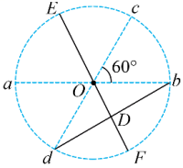
C．将一个电子从d点移动到a点，电场力做的功为，故C正确；
D．c点电势比b点电势高，将带正电的粒子从b点由静止释放，若粒子只受电场力，带电粒子不可能沿直线运动到c点，故D错误。故选BC。
11．【答案】AC【详解】A．由公式，带入数据解得，故A项正确；
B．电容器的电容与所带电量无关，由其本身决定，故B项错误；
C．当除颤器的能量最大时，其电压也最大，由题意可知，除颤器的最大能量为400J。由公式
解得，故C项正确；
D．由之前的分析可知，此次治疗，电容器的电压为，由公式，解得电容器极板上带的电荷量为，由电流的定义有，故D项错误。故选AC。
12．【答案】BD【详解】AB．若手机有向右的加速度，则N板加速度向右，合力向右，弹力向右，弹簧被压缩，两板间距变大，大于d₀，根据可知，电容C变小，A错误，B正确；
D．电容器充电后与电源断开，则电荷量Q不变，根据可知，电容器两端电压变大，电压传感器的示数大于U₀，D正确；
C．根据 ;;可得可知，M、N板间的电场强度不变，C错误。故选BD。

专题08 静电场中的一线一面和三图像问题1 答案
一、电场线
1．C 【详解】A．等量异种点电荷连线的中垂线是一条等势线，电场强度方向与等势线垂直，因此E、F两点电场强度方向相同，由于E、F是连线中垂线上相对O对称的两点，则其电场强度大小也相等，故A错误；
B．根据对称性可知，A、D两点处电场线疏密程度相同，则A、D两点电场强度大小相同，由题图甲看出，A、D两点电场强度方向相同，故B错误；
C．由题图甲看出，B、O、C三点比较，O点的电场线最稀疏，电场强度最小，故C正确；
D．由题图甲可知，电子从E点向O点运动过程中，电场线逐渐变密，则电场强度逐渐增大，电子所受静电力逐渐增大，故D错误。故选C。
2．D【详解】A．根据等量同种正点电荷电场分布特点可知，两点电荷连线之间的场强方向由正点电荷指向O点，中垂线上的场强方向由O点指向无穷远，则O、a、b、c四点中，a点电势最高，故A错误；
BC．根据等量同种正点电荷电场分布特点可知，两点电荷连线之间由正点电荷到O点场强逐渐减小，中垂线上由O点到无穷远场强先增大后减小，则a点电场强度不一定最大，b点电场强度不一定比c点大，故BC错误；
D．由图中电场线分布可知，b、c两点电场方向相反，故D正确。故选D。
3．D【详解】AB．由题意可知电荷量为+Q和-Q的点电荷分别固定在a、b两点，m点电大于n点电势；根据对称性可知m点电场强度大小等于n点电场强度大小，故AB错误；
CD．由于c、d两点在两个电荷连线的中垂面上，故两点电势相等，电场强度相等，均平行于ab，故C错误，D正确。
故选D。
二、等势面
4． B【详解】A．电场线从避雷针指向云层下部，可知实线为电场线，虚线为等势线，选项A错误；
B．电子由C点沿电场线运动到A点的过程中电场力做正功，则动能增加，选项B正确；
C．因AB部分电场线密集，场强较大，根据U=Ed可知U_{AB}>U_{BC}，选项C错误；
D．因A点的电场线较D点密集，可知E_{A}>E_{D}，沿电场线电势降低，可知φ_{A}>φ_{D}，选项D错误。故选B。
5．D【详解】A．等差等势面越密集的地方电场强度越大，而根据四极杆内等势面的分布可知，M点所处等差等势面比P点所处等差等势面密集，因此P点电场强度大小比M点的小，故A错误；
B．电场线垂直于等势面且指向负电荷，根据图乙可知，M点电场强度方向沿z轴正方向，故B错误；
C．P点靠近带正电的电极，而M点靠近带负电的电极，因此P点电势比M点电势高，故C错误；
D．根据电极的分布可知，整个轴上的电场强度均为零，则可知带电粒子沿x轴射入分析器，电场力不做功，带电粒子将沿轴做匀速直线运动，故D正确。故选D。
6．B【详解】A．由图可知，点的电势等于点的电势，选项A错误；
B．因为为两电荷连线上对称的两点，而且该电场可等效为两等量异种电荷产生的电场，则根据电场的特点可知，两点的电场强度大小相等，方向相同，选项B正确；
C．因c点的电势低于a点，可知负电荷在点的电势能大于在点的电势能，选项C错误；
D．因b点的电势低于d点，将带负电的试探电荷从点移到点，电势能减小，则电场力做正功，选项D错误。
三、电场中的E-x图像
7．B【详解】A．由图像可知，处右侧的电场强度方向沿x轴负方向，根据沿电场方向电势降低可知，处电势低于处电势，根据可知带正电的点电荷在处势能比在处势能小，故A错误；
B．由于处右侧的电场强度方向沿x轴负方向，可知带正电的点电荷由运动到的过程中，电场力做负功，电势能增大，故B正确；
C．由图像可知，点电荷由运动到的过程中，场强先变大后变小，则电场力先变大后变小，故C错误；
D．由于处右侧的电场强度方向沿x轴负方向，根据沿电场方向电势降低可知，处的电势不是最大，所以带正电的点电荷在处电势能不是最大，故D错误。故选B。
8．B【详解】A．由题图2可知点的电场强度为零，轴上的场强方向沿轴正方向，则A、B两点的点电荷为等量正点电荷，A错误；
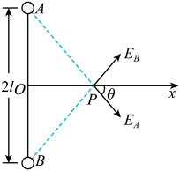
B．在的处放一正试探电荷，、点电荷在该点的场强方向如图所示
根据对称性可知该点的合场强又根据几何关系可知解得沿轴正半轴场强最大值，B正确；
C．将一电子从点沿轴移到无穷远的过程中，电场力做负功，电势能一直增加，C错误；
D．根据的面积表示电势的变化量，即从到根据动能定理可得到达点时的动能为，D错误。故选B。
四、电场中的φ-x图像
9．D【详解】A．从坐标M到N电势先减小后增大，根据点电荷场强公式
得的电荷量一定大于的电荷量，根据场强方向得出两电荷一定是正电荷，故A错误；
B．根据点电荷形成的场强的特点，M点的左侧到无穷远处电场为0，且M点左侧与Q点电场方向均向左，则一定存在与Q点场强相同的点，故B错误；
C．图线的切线斜率表示电场强度的大小，可知P处场强为零，故C错误；
D．M点的左侧到无穷远处电势为0，故一定有与P点电势相同的点，故D正确。故选D。
10．D【详解】A．根据题意可知，电子仅在电场力的作用下沿轴做直线运动，则电场方向沿轴方向，由沿电场线方向电势逐渐降低可知，电场方向水平向左，之后电场方向水平向右，由图像中斜率表示电场强度可知，电场强度为0，处的电场强度小于的电场强度，故A错误；
C．从电子在电场力作用下做加速运动，之后做减速运动，则电子运动到处时速度最大，故C错误；
B．电子从处到处，电场力对其先做正功再做负功，故B错误；
D．由题图可知，坐标轴上x₁与x₃电势相等，电子从坐标轴上x₁处运动到x₃处，电场力做功为零，电子在处的动能等于电子在的动能，故D正确。故选D。
五、电场中的Ep-x图像
11．D【详解】BC．试探电荷在x₂~x₄之间电势能增大，说明试探电荷受到的电场力对试探电荷做负功，所以试探电荷所受电场力沿x轴负方向，电场强度的方向沿x轴正方向，故BC错误；
A．由电场的分布特点，0~x₄场强方向沿x轴正方向，x₄之后场强沿x轴负方向，说明点电荷Q₁带正电，点电荷Q₂带负电，故A错误；
D．由题图可知，x₄处的电场强度为零，则解得故D正确。故选D。
12．C【详解】A．电子由A点运动到B点的过程中电场力对其所做的功，A错误；
B．根据，电场力做负功，电场力向左，电场向右，A点的电势高于B点的电势，B错误；
C．根据 ，图线的斜率不变，则电场强度不变，是匀强电场，该电场不可能是孤立点电荷形成的电场，C正确；
D．根据，电场力做负功，电场力向左，电子由A点运动到B点做减速运动，D错误。
故选C。
专题08 静电场中的一线一面和三图像问题2 答案
1．ACD【详解】A．由两等量异种点电荷产生的电场的对称性可知，点与点的电场强度大小相等，A正确；
B．画出两点电荷分别在点和点产生的电场强度示意图，如图所示，可知点的合场强在所在的平面内，点的合场强在所在的平面内，而这两个平面存在夹角，即点与点的电场强度方向之间存在夹角，因此点与点的电场强度方向不相同，B错误；
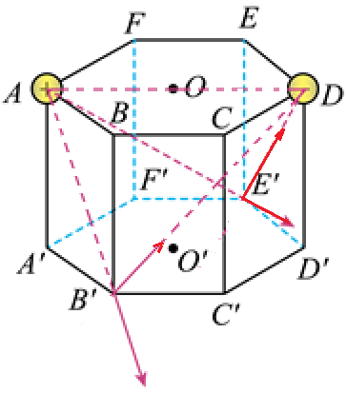
C．设点的电势为，点的电势为，由两等量异种点电荷产生的电场的特点可知，点的电势是零，则点的电势大于零，由对称性可得由、、三点的电势关系可得因此则有即，C正确；
D．正六棱柱上表面如图所示，由几何关系可知，正电荷在OF中点K的场强方向垂直于OF，负电荷在K点的场强方向指向D点，则K点的合场强与OF的夹角为锐角，而在F点的合场强与OF的夹角为钝角，因此将试探电荷+q由F点沿直线移动到O点，电场力先做负功后做正功，则有其电势能先增大后减小，D正确。
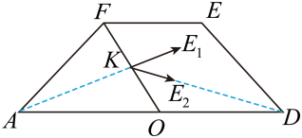故选ACD。
2．BC【详解】A．在同一电场中，电场线越密集的地方电场强度越大，电场线越稀疏的地方电场强度越小，则可知。所以点电荷在处所受的电场力大于在处所受的电场力。A错误；
B．由题可知，则该带电粒子在电场中点处的加速度比点处大。B正确；
CD．由轨迹曲线可知，电场力在轨迹弯曲的内侧，若带电粒子从运动到，电场力与速度夹角为锐角，电场力做正功，电势能减小，动能增加，带电粒子在点具有的电势能比在点具有的电势能小，在点具有的动能比在点具有的动能大。若带电粒子从运动到，电场力与速度夹角为钝角，电场力做负功，电势能增加，动能减小，带电粒子在点具有的电势能比在点具有的电势能小，在点具有的动能比在点具有的动能大。则可知，无论从哪个方向运动，电势能与动能变化规律一致。C正确，D错误；故选BC。
3．AD【详解】C．物块只受电场力的作用而从C向A方向运动，说明电场力方向是由C向A方向的，而在CBA段中垂线上电场方向是由C指向A的，说明物块带正电，故C错误；
A．由v-t图像可以看出，物块经过B点时，图线斜率最大，即加速度最大，说明此时电场力达到最大值，即电场强度最大，故A正确；
B．由v-t图像可知，物块由C点到A点的过程中动能增大，说明电场力做正功，所以电势能一直减小，故B错误；
D．由动能定理可得故D正确。故选AD。
4．BD【详解】A．根据等量同种电荷的电场线特点，可知点d、处的场强大小相等，方向不同，故A错误；
B．根据等量同种电荷等势面的特点，等势面是曲面，a、、b、、c、、d、8个点的电势相等，但这个正方体的六个面都不是等势面，故B正确；
C．根据对称性，a、的电势相等，将一正试探电荷从a移到电场力不做功，电势能不变，故C错误；
D．将一正试探电荷从点由静止释放，向O点运动过程中，根据等量同种电荷电场线的特点，电场力先做正功后做负功，根据对称性，这两点的电势相等，电场力的总功等于零，电荷在O点的速度也等于零，所以电荷将在、O间做往复运动，故D正确。故选BD。
5．AB【详解】A．沿着电场线方向电势降低，a点电势小于同一根电场线上与c点等电势的点处的电势，即a点电势小于c点电势，电子带负电，故电子由a运动到c过程中电势能减小，故A正确；
BCD．电子在电场中运动电场力做功由于a、b两点位于同一条等势线上，所以有可得电场线的疏密程度反映场强的大小，a点比b点的电场线密，故a点场强大。故B正确，CD错误。故选AB。
6．AD【详解】AC．若实线是等势面，由于电场线与等势面垂直，电子所受电场力指向轨迹凹面，所以方向向下，则电场线方向向上，则a点的电势比b点高。从a到b电场力对电子做负功，所以电子动能减少，则电子在a点的动能比在b点的动能大，故A正确，C错误；
BD．若图中实线是电场线，电子所受的电场力指向轨迹凹面，所以方向水平向右，电场线方向水平向左，则a点的电势比b点低，由于从a点运动到b点电场力对电子做正功，所以电子的动能增加，电势能减小，所以电子在a点的电势能比在b点的电势能大，故B错误，D正确。故选AD。
7．AB【详解】A．根据题意，圆心处的电势最高，向外越来越低，电势的大小为，故A正确；
B．电场强度看等差等势线的疏密，由题图可知电场强度的大小为，故B正确；
C．的平均场强大于的平均场强，由图可知的电势差等于电势差的二倍，根据
可以定性判断出间距离小于间距离的2倍，故C错；
D．和在同一条等势线上，人从沿着圆弧走到不会发生触电，故D错误。故选AB。
8．AC【详解】A．根据等势线与电场线垂直，可作出电场线，电子所受的电场力与场强方向相反，故电子在y轴左侧受到一个斜向右下方的电场力，在y轴右侧受到一个斜向右上方的电场力，故电子沿x轴方向一直加速，对负电荷是从低电势向高电势运动，则a点的电势低于b点的电势，A对；
B．根据等势线的疏密知道b处的电场线密些，场强大，电子在b点的加速度大，B错误；
CD．根据负电荷在电势高处电势能小，可知电子的电势能一直减小，则电子在a处的电势能大于在b处的电势能；电子的电势能减小，则电子动能增加，电子在a点的动能小于在b点的动能，C正确，D错误。故选AC。
9．BC【详解】A．环在竖直方向运动，整个装置处于水平方向的电场中，所受电场力为水平方向，故电场力不做功，故A错误；
C．由图可得开始时的最大静摩擦力为则环先静止，再做加速运动，后再做减速运动，最后静止不动，环速度最大时，有重力等于滑动摩擦力，联立解得（时开始运动）故C正确；
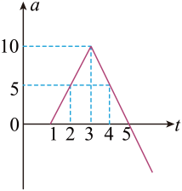
B.根据牛顿第二定律可得整理得，；，a-t图像如图所示
故内环的最大加速度为，故B正确；
D.由a-t图像的面积表示速度的变化量则有环的最大速度为故内环的最大动能为故D错误。故选BC。
10．AD【详解】AB．由图乙可知，AB连线的中点处的电场强度为零，则点电荷A、B带等量电荷。由于规定x轴正方向为电场的正方向，处电场强度为，则处的电场方向沿x轴的负方向，由此可知，点电荷A、B带正电，故A正确，B错误；
C．根据等量同种电荷周围电场的对称性可知，将同一试探电荷分别从和处移到处，电场力做功相同，则电势能变化相同，即处的电势等于处的电势，故C错误；
D．将一负点电荷q沿x轴从处移动到处的过程中，电场力先做正功后做负功，则电势能先减小后增大，故D正确。故选AD。
11．AD【详解】A．根据结合图像可得，坐标原点左侧的场强为坐标原点右侧的场强为故A正确；
B．带负电的粒子在原点左侧受向右的电场力，匀加速运动，在原点右侧受向左的电场力，匀减速运动到速度为0，后匀加速至原点，再匀减速到初始位置，设在原点左侧运动的位移大小为，在原点右侧运动的位移大小为，根据动能定理，有解得所以该粒子在一个周期内运动距离为故B错误；
C．该粒子在原点有最大速度，根据动能定理，有解得故C错误；
D．根据可得，粒子运动到原点的速度为设在原点左侧的加速时间为，在原点右侧的加速时间为，有；周期为联立，解得故D正确。故选AD。
12．CD【详解】A．粒子在x轴负半轴运动过程中，电势能不断增大，则动能不断减小，速度不断减小，A错误；
B．图像的切线斜率为电场力，则粒子在x轴负半轴运动过程中，斜率越来越小，电场力越来越小，加速度越来越小，B错误；
C．粒子在x轴正半轴运动过程中，电势能越来越小，则动能不断增大，C正确；
D．粒子在和两个位置的电势能相同，则动能相同，由于均沿x轴正方向运动，速度相同，D正确；
故选CD。

专题9 带电粒子在电场中的运动 1 答案

电场中的平衡问题
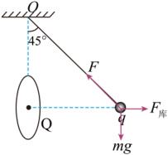
1．D【详解】ABC．根据题意，对小球受力分析，如图所示由平衡条件有；解得；由几何关系可得，金属环圆心到小球的距离为由于金属环不能看成点电荷，则金属环和小球间的静电力大小则细线拉力大小故ABC错误；
D．根据题意，由公式E=F/q可得，金属环在小球处产生电场的电场强度大小为E=mg/q,故D正确。故选D。
2．A【详解】对甲受力分析受重力m₁g、静电力F₁、细线拉力T1，则对乙受力分析，受重力m₂g、静电力F₂、匀强电场的电场力F、细线拉力T₂，把乙受到的静电力F₂与匀强电场力F看成一个力，由三力平衡的矢量三角形可得由牛顿第三定律可知F₁与F₂，大小相等，解得， 则故选A。
3．B【详解】A．带正电的小球受到的电场力与电场方向相同，大小为由于竖直方向有可知竖直方向的合力为零，故小球受到的合力方向水平向右，大小为若小球从静止释放，小球将沿合力方向水平向右做匀加速直线运动，A错误；
B．若小球以某一速度竖直向下抛出，由于小球受到的合力方向水平向右，小球向下做类平抛运动，运动过程，合力一直做正功，小球的动能一直增加，B正确；
C．若小球以某一速度竖直向上抛出，由于小球受到的合力方向水平向右，小球向上做类平抛运动，运动过程，电场力一直做正功，小球的电势能一直减小，C错误；
D．若小球初速度方向与电场线方向相同，由于小球受到的合力方向水平向右，与初速度方向不在同一直线上，小球将做匀变速曲线运动，最终小球不可能竖直向下做直线运动，D错误。故选B。
4．C【详解】A．物料由静止进入高压电场，受重力和电场力作用，两力均为恒力，所以物料做初速度为零的匀加速直线运动，A错误；
- 无论物料带正电还是负电，电场力均做正功，电势能减小，B错误；
C．物料在竖直方向上有水平方向上有联立可得所以极板间距，C正确；
D．功是能量转化的量度，除重力外的其他力做了多少功，机械能就变化了多少，所以，D错。选C。
5.D【详解】A．物块的机械能变化量等于电场力做功，因电场力做正功，则物块的机械能增加，则选项A错误；
B．电场力的功率为 物块向上做匀减速运动，则P-t图像应该是直线，选项B错误；
C．物块向上运动，电场力做正功，电势能减小，则C错误；
D．根据动能定理即因向上做减速运动，则即图像是斜率为负值的直线，选项D正确。
6．C【详解】A．在加速电场中，根据动能定理知代入得，A错误；
B．根据动能定理知代入得，B错误；
C．正电荷从偏转电场射出时速度与水平方向夹角的正切值为沿垂直板面方向速度为代入得，C正确；
D．由类平抛运动知，正电荷从偏转电场射出时沿垂直板面方向的偏转距离水平方向代入得，D错误；故选C。
7．D【详解】A．原子核在加速电场中有原子核飞出加速电场时的速度与原子核的比荷有关，比荷不同，则速度不同，故A错误；
B．原子核在偏转电场中设偏转电场两极板的电压为，极板的长度为；联立四式可得所以偏转距离y与原子核的质量、电荷量无关，四种原子核在偏转电场中的偏转距离y相同，故B错误；
C．由静止开始进入加速电场到飞出偏转电场的过程中，根据动能定理有所以原子核飞出偏转电场时的动能与原子核的电荷量有关，只有当电量相同时，飞出偏转电场的动能才相同，故C错误；
D．设偏转电场极板右端到荧光屏的水平距离为，原子核飞出偏转电场时的速度偏转角为，则原子核打在荧光屏上的位置距射入偏转电场时的竖直距离；可得因出离偏转电场时偏转距离y相同，所以Y与原子核的质量、电荷量无关，故D正确。
8．C【详解】A．依题意，小球竖直方向受重力作用，做自由落体运动，有又可知任意相等的时间内小球的竖直分位移不相等，所受重力做功也不相等。A错误；
B．依题意，小球水平方向受水平向左的电场作用，做匀减速直线运动，有又易知任意相等的时间内小球水平分位移不相等，所受电场力做功并不相等。B错
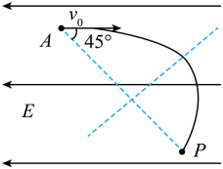
CD．小球所受电场力和重力均为恒力，则小球所受合力也为恒力，可得其运动轨迹为一抛物线，由图可知
- P两点关于抛物线顶点并不对称，可知小球在P点的动能小于在A点的动能，即小球从A点运动到P点过程，动能减少，根据动能定理，有可知重力做的正功小于电场力做的负功，根据重力做功与重力势能变化的关系电场力做功和电势能变化的关系可知小球电势能的增加量大于重力势能的减小量。故C正确；D错误。故选C。
9.D【详解】A．小球受重力、绳子的拉力和电场力三个力的作用，刚开始小球静止于P处，由受力平衡可知电场力方向水平向右，与电场方向相同，所以小球带正电，A错误；
B．小球静止于P处，与竖直方向的夹角为45°，可知电场力和重力的合力方向斜向右下方45°角，大小为
小球从d运动到c的过程中，绳子拉力不做功，合力做功即F做功，可以判断F先做正功再做负功，故小球的速度先增大后减小，B错误；
C．当小球运动到弧ab中点，且细线弹力为零时，有
,小球能做完整的圆周运动，在该点的速度为
,小球从该点运动到a点，由动能定理得
解得
因此，当小球运动到最高点a的速度时，小球才能做完整的圆周运动，C错误；
D．小球运动过程中，重力势能、电势能、动能的总和保持不变，最高点a时小球的重力势能最大，则电势能与动能之和最小，D正确；故选D。
10．B【详解】A．由于小球做匀速圆周运动，细线的张力提供小球做圆周运动的向心力，由于速度大小不变，故细线的张力大小不变，A错误；
B．小球竖直方向受到的重力与电场力平衡，由
得电场强度的大小为,B正确；
C．小球做匀速圆周运动过程，电场力做功不为零，机械能会发生改变，C错误；
D．小球做匀速圆周运动，向心力大小不变，方向改变，D错误；故选B。
11．B【详解】粒子在运动过程中，垂直电场方向的速度不变，设为，根据速度的合成与分解，在A点时在B点时解得 由A到B过程，根据动能定理解得故选B。

专题9 带电粒子在电场中的运动 2 答案
1．BC【详解】A．如图所示
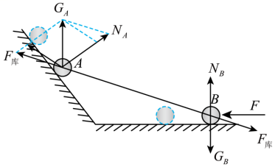
对小球A受力分析，由平行四边形定则可知，当A小球到达虚线位置时，斜面对A的弹力N_{A}减小，A错误；
B．对AB整体受力分析，N_{B}和N_{A}的竖直分量之和等于AB的重力之和，N_{A}减小，则N_{A}的竖直分量减小，则水平面对B的弹力N_{B}增大，B正确；
C．对B受力分析，F等于库仑力F_{库}的水平分量，因为F_{库}减小且F_{库}与水平方向的夹角变大，则F_{库}的水平分量减小，即推力F减小，C正确；
D．由A受力可知，两球之间的库仑力减小，根据库仑定律得，两球之间的距离变大，D错误。故选BC。
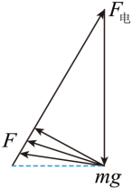
2． BC【详解】A．由图可知B板带正电，只受重力，绳子拉力，电场力三个力平衡，可知小球所受电场力指向B板才能受力平衡，所以小球必带负电，故A错误；
B．设小球所受电场力大小为F_{电}，根据平衡条件有
，
解得，，则A、B间电场强度大小为，电源电动势为，故B正确；
C．A、B两板间电场强度大小为
若在竖直面内保持两板正对面积不变，B板向A板缓慢靠近，则电场强度增大，小球所受电场力增大，且方向不变，而小球所受重力不变，且重力与电场力的合力与绳子拉力平衡，开始时F与垂直，如图所示，可知绳子拉力变大，且与水平方向夹角减小，即小球缓慢上移，故C正确；
D．若绳子突然断开，则小球只受重力和电场力，由于这两个力都是恒定的，且小球初速度为0，故小球将沿绳子拉力反方向做匀加速直线运动，故D错误。故选BC。
3．ABD【详解】AB．根据W=qU
电量和电压不变，电场力做功不变，d增大一倍，电场强度
变成原来的一半，加速度，变为原来的一半，位移变为原来2倍，时间变为原来的2倍。AB正确；
C．根据B选项分析，U增大一倍，场强变为2倍，加速度变为2倍，位移不变，则时间变为，故C错误；
D．根据W=qU，电量和电压不变，电场力做功不变，U增大一倍，W增大一倍，故D正确。故选ABD。
4．AD【详解】物块沿斜面向上运动，动能减小，电势能增加；由图可知当位移为5m时，有，
所以当位移x=5m时，根据动能定理有
，而
联立解得，，故选AD。
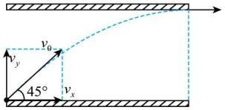
5．AC【详解】
AB．如图所示，粒子在电场中做斜上抛运动，根据运动规律知
水平方向
竖直方向，由动能定理知
代入得，A正确、B错误；
CD．设当初速度是v₀时运动时间为t₁，初速度是时运动时间为t₂，电场产生加速度为a，极板长度为L，则
,
当初速度是时,
则可知,
当初速度是时，由斜上抛运动对称性知，水平位移
,则可知
保持入射方向不变，仅将粒子初速度大小变为原来的1/2，粒子将打在下极板上，C正确、D错误；故选AC。
6．ACD【详解】A．由牛顿第二定律可得，在XX′极板间的加速度大小故A正确；
C．电子经过加速电场过程，根据动能定理可得
,解得电子在XX′极板间，沿方向做匀速直线运动，则运动的时间为,故C正确；
B．设电子在XX′极板间沿电场方向的偏转位移为，则有
可知打在荧光屏时，动能大小小于，故B错误；
D．电子离开XX′极板时沿电场方向的分速度为
则打在荧光屏时，其速度方向与连线夹角的正切值为,故D正确。故选ACD。
7．【答案】（1）；（2）；（3）
【详解】（1）小球滑到B点时的机械能大小为
,解得
（2）因为BC在同一个等势面上，所以小球从B到C电场力做功为,由几何关系可知BC的竖直高度为
由B到C点根据动能定理
解得
（3）小球从A到C，由动能定理,解得
,,
解得
8．【答案】(1)；(2)
【详解】(1)由于AB在同一等势面上，所以由动能定理有：
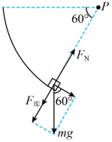
,在B点受力分析如图所示，则有
,,
联立以上各式，可解得
由牛顿第三定律得，对轨道压力大小为
(2)由题条件可知
物块从B到C，仅有电场力做功，则有
得.又则可得
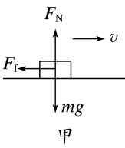
9.在AM阶段对物体的受力分析如图
a＝－$\frac{μmg}{m}$＝－μg＝－2 m/s²
根据运动学公式vM2－v02＝2ax，可得vM＝4 m/s
进入电场之后，Eq＝0.65 N，受力分析如下：
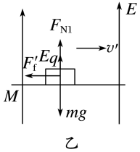
a′＝－$\frac{μ(mg－Eq)}{m}$＝－0.7 m/s²
根据运动学公式v_{B}²－v_{M}²＝2a′x，解得v_{B}＝3 m/s
根据匀变速直线运动推论
x_{MB}＝$\frac{vB＋vM}{2}$t解得t＝$\frac{10}{7}$ s
从B点飞出后，滑块做平抛运动，因此h＝$\frac{1}{2}$gt′²
解得t′＝0.5 s
落地点距B点的水平距离x＝v_{B}t′＝1.5 m。

专题10电路及其应用答案
1．【答案】A
【详解】电压表在电路中相当于电阻很大的电阻，当用电压表与电阻并联时，并联部分总电阻减小，故分得电压减小；在未接上电压表时，电阻的阻值大于并联电压表后的并联电阻，故不接电压表时电阻分得的电压大于接电压表时的电压表读数，故大于和；故选A。
2．【答案】C
【详解】A．串联电路，电流处处相等，根据
则R₁、R₂的电压之比为
故A错误；
B．根据电功率
由于电流相等，故电功率之比与电阻成正比，即R₁、R₂的电功率之比为2:1，故B错误；
C．根据
由于电流相等、时间相等，则通过R₁、R₂横截面的电荷量之比为1:1，故C正确；
D．根据焦耳热
由于电流相等，故相等时间内R₁、R₂产生的焦耳热之比等于电阻之比，即相等时间内R₁、R₂产生的焦耳热之比为2:1，故D错误。
故选C。
3．【答案】A
【详解】等效电路图如图所示
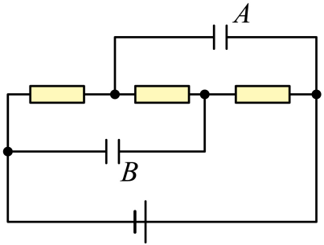
设电源电压为U，则
根据
可得
故选A。
4．【答案】C
【详解】AB．由电路可知，电阻R与滑动变阻器的下半部分并联，并联后再与上半部分串联，由并联电路特点可知，并联部分的电阻小于滑动变阻器电阻的一半，再由串联电路特点可知，输出端的电压即为并联部分的电压小于，故AB错误；
C．滑动片P向上移动，并联部分的电阻变大，由串联电路特点可知，输出电压增大，故C正确；
D．负载电阻R的阻值越大，并联部分的电阻越大，由串联电路特点可知，输出电压越大，故D错误。
故选C。
5．【答案】B
【详解】A．甲、乙、丙串联的总电阻为，故A错误；
B．与丁（）并联的总电阻为
与戊、己串联的总电阻为
与庚（）并联的总电阻
则电路的总电阻为
故B正确；
C．甲的电流为1A，由欧姆定律可得的电压为
两端的电压即丁两端的电压为，故C错误；
D．由欧姆定律可得丁的电流为1A，则戊、己的电流均为2A，除电阻庚之外，根据可得其他6个电阻的热功率之和为
故D错误。
故选B。
6．【答案】C
【详解】A B．双量程电压表，，
由甲图可得，，A错误，B错误；
C D．双量程电流表，，
由乙图可得 ，
解得 ，，C正确，D错误。
故选C。
7．【答案】D
【详解】A．由题可知，当列车向右做匀加速运动时，金属丝将偏离竖直方向，电压表示数为负值，此时加速度方向向右，当电压表示数为正值时，加速度方向向左，该列车可能向左做匀加速运动或向右做匀减速运动，故A错误；
BC．设金属丝与竖直方向的夹角为，对小球进行受力分析，小球受重力、金属丝的拉力，其合力沿水平方向，大小为
根据牛顿第二定律可得
当金属丝摆到A点或B点时，加速度最大，此时，，
故BC错误；
D．电压表所测电阻丝的长度
串联电路电流相等，有
则电压表的示数为
将代入，可得，故D正确。
故选D。
8．【答案】D
【详解】A．电压表是用灵敏电流计串联一个分压电阻改装而成的，而两个电压表串联 ，故电流相等，指针偏角相同，故A错误；
B．电流表是用灵敏电流计并联一个分流电阻改装而成，由于两电流表串联，电流表电流相等，但电流表A₁的量程小于A₂的量程，所以A₁指针的偏角大于A₂指针的偏角，故B错误；
C．以上分析可知两电压表指针指针偏角相同，但由于电压表V₁的量程大于V₂的量程，V₁的读数大于V₂的读数，由于两电流表串联，故读数相同，故C错误；
D．图中可知，两电压表串联再去R并联，故R的电压为两电压表读数之和，由串并联关系可知，A₁电流大小等于通过R的电流与通过两电压表的电流之和，故通过电流小于A₁的读数，故D正确。
故选D 。
二、多选题
9．【答案】CD
【详解】A．根据题意画出电路图，如下
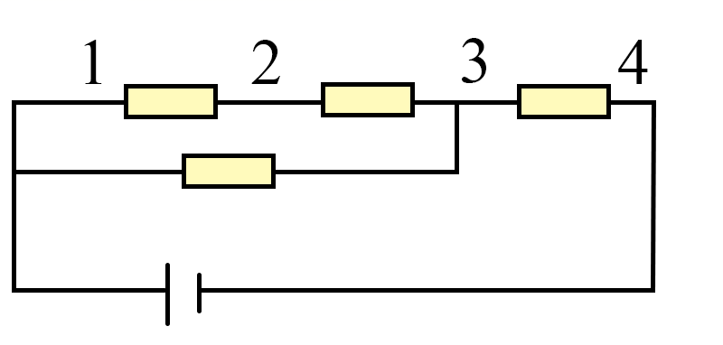
可见U₃₄ > 0，A错误；
B．根据题意画出电路图，如下
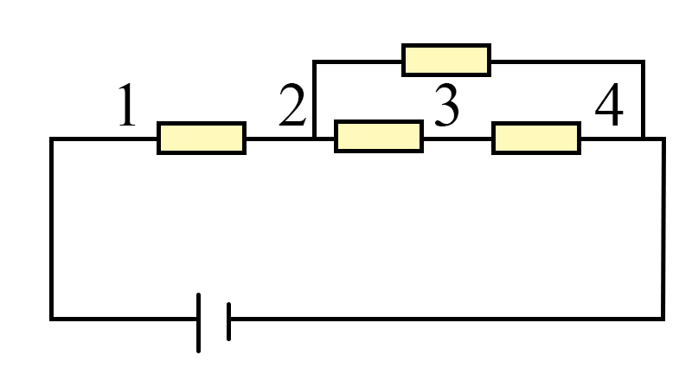
可见U₃₄ > 0，B错误；
C．根据题意画出电路图，如下
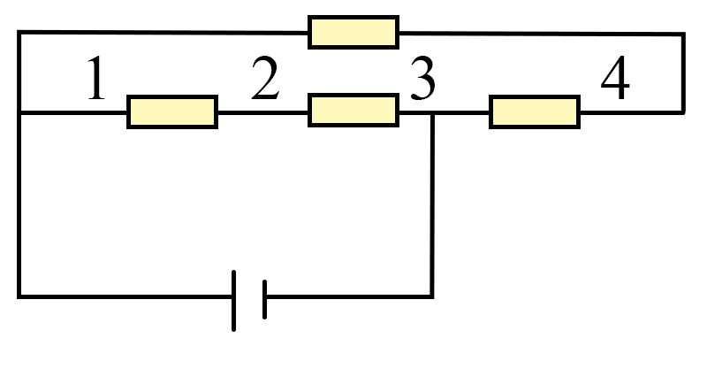
可见上述接法可符合上述测量结果，C正确；
D．根据题意画出电路图，如下
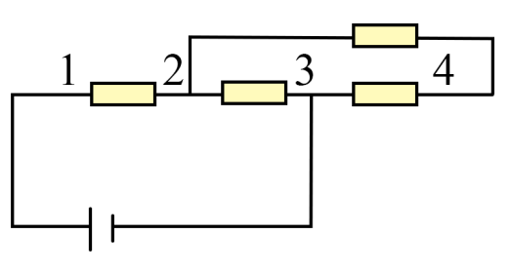
可见上述接法可符合上述测量结果，D正确。
故选CD。
三、实验题
10．【答案】(1) 大于 大于 大于 小于
(2) 非线性 减小
(3) 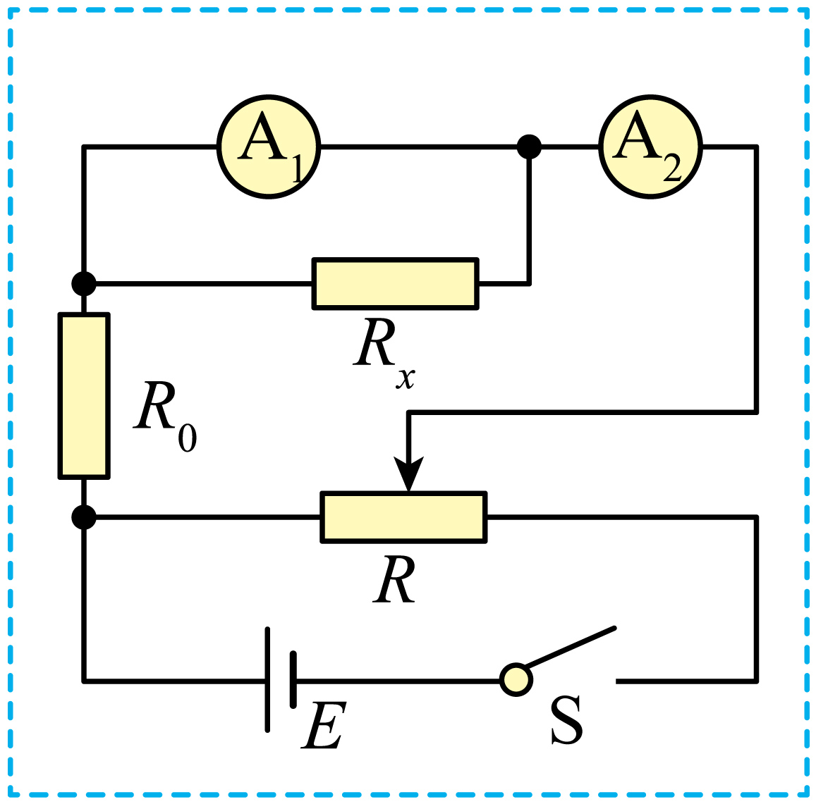
【详解】（1）[1][2]若将电流表内接，电流表与元件串联，电流表的示数为流过元件的真实电流，而电压表测量的是电流表和元件两端的总电压，所以U大于元件两端的电压。根据可知，此时U偏大，I为真实值，所以大于元件的电阻。
[3][4]将电流表外接，电压表与元件并联，电压表的示数为元件两端的真实电压，而电流表测量的是通过电压表和元件的总电流，所以I大于流过元件的电流。根据可知，此时U为真实值，I偏大，所以小于元件的电阻。
（2）[1]根据线性元件与非线性原件的定义由图(a)可知，所测元件的伏安特性曲线不是直线，所以所测元件是非线性电阻元件。
[2]根据，在伏安特性曲线上某点与原点连线的斜率的倒数表示电阻，随着电流的增加，曲线某点与原点连线的斜率逐渐增大，其倒数逐渐减小，所以元件的电阻减小。
（3）[1]将电流表A₁与R_{x}并联，再与电流表A₂、定值电阻R₀串联接入电路。电路图如图所示

[2]根据并联电路电压相等有
可得
11．【答案】 a 2.82 282 电阻随电压增大而减小 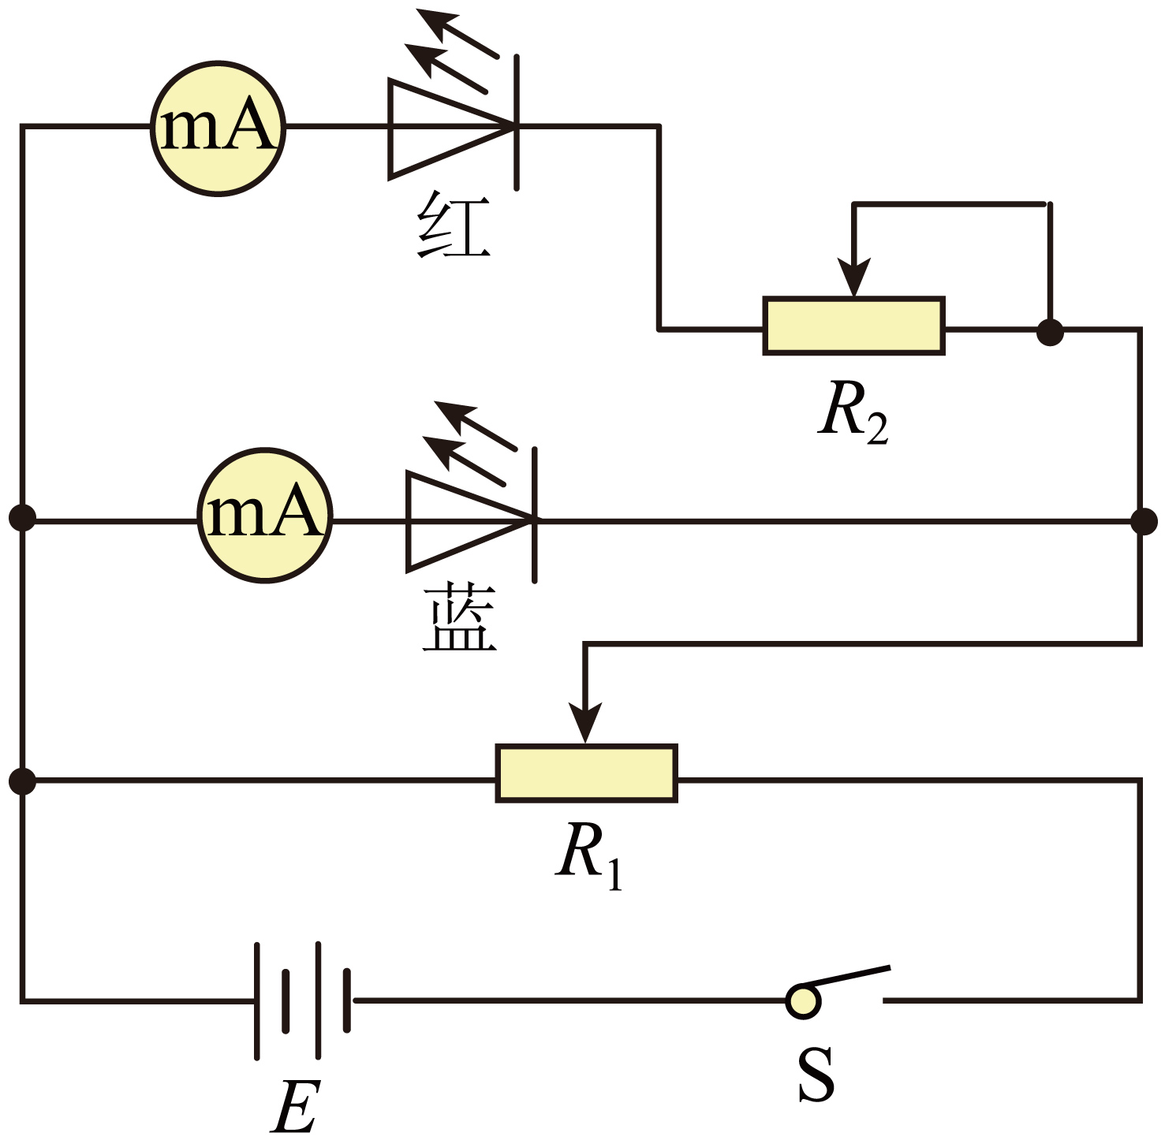
【详解】（2）[1]实验电路中滑动变阻器采用分压式接法，为了保护用电器，开关S闭合前应将滑动变阻器的滑片置于a端，使测量部分电路两端电压为0；
（3）[2]电压表量程为3V，分度值为0.1V，所以图（b）所示电压表示数为2.82V；
[3]根据欧姆定律可知，发光元件的电阻为
（4）[4]根据欧姆定律可知，电流在1.0~18.0mA范围内，两个发光元件的电阻随电压增大而减小；
（5）[5]由图（c）可知，电流为10.0mA时蓝光发光元件的电压大于红光发光元件，因此可将滑动变阻器R₂与红光发光元件串联后再与蓝光发光元件并联后接入电路，如图所示

12．【答案】(1) ×1k 负极
(2) a d 45.0
(3) 非线性 1.9-2.5
【详解】（1）[1][2]指针未偏转，说明可能电阻过大，应换用挡继续实验；根据“红进黑出”原则及二极管单向导电性可知红色表笔相连的是二极管负极。
（2）[1][2]实现电压可从零开始调节，滑动变阻器采用分压式接法，P应连接a；根据图C可知电压表选取量程，故Q接d；
[3]多用电表量程为50 mA，分度值为1mA，需要估读到0.1mA，故电表的读数为
（3）[1][2]根据图像可知I随U非线性变化，故说明该二极管是非线性元件，根据图像可知正常发光时即有电流通过时电压在1.9V-2.5V范围。
13．【答案】(1)M (2)4000
(3) (4)A (5)0.86
【详解】（1）由图可知，该滑动变阻器采用分压式接法，为了电路，在开关S₁闭合前，滑片P应移到M端；
（2）当开关S₂接b时，电压表量程为1V，根据欧姆定律
当开关S₂接a时，电压表量程为3V，根据欧姆定律
其中
联立解得
（3）当开关S₂接a时，根据欧姆定律
可得电流表G的内阻可表示为
（4）校准电表时，发现改装后电压表的读数始终比标准电压表的读数偏大，可知电流表G内阻的真实值小于铭牌标示值，根据闭合电路的欧姆定律可以增大两电阻箱的阻值。
故选A。
（5）根据闭合电路欧姆定律
14．【答案】 C 3 1.8
【详解】[1] A．电路A，定值电阻和热敏电阻并联，电压不变，故不能实现电路的控制，故A错误；
B．定值电阻和热敏电阻串联，温度越低，热敏电阻的阻值越大，定值电阻分得电压越小，无法实现1、2两端电压大于，控制开关开启加热系统加热。故B错误；
C．定值电阻和热敏电阻串联，温度越低，热敏电阻的阻值越大，热敏电阻分得电压越大，可以实现1、2两端电压大于，控制开关开启加热系统加热。故C正确。
故选C。
[2]由热敏电阻在不同温度时的阻值表可知，的阻值为
由题意可知
解得
[3] 时关闭加热系统，此时热敏电阻阻值为，此时1、2两点间的电压为则1、2两端的电压小于1.8V时，自动关闭加热系统。
15．【答案】(1)9700
(2)D (3) 6 等于
【详解】（1）把电流表改装成量程是10V的电压表需要串联分压电阻$R=\frac{U}{I_{g}}−R_{g}=9700\text{Ω}$
（2）改装后电压表示数比标准电压表示数小，说明流过改装后电压表的电流偏小，改装后电压表内阻偏大，改装过程串联电阻阻值R偏大，需要稍微减小分压电阻阻值，应并联一个大电阻。
故选D。
（3）[1]校准后电压表的内阻$R_{V}=R+R_{\text{g}}=10\text{kΩ}$，用改装后的电压表测R₁两端电压时，电压表与电阻R₁并联电阻$R_{\text{V}1}=\frac{R_{V}R_{1}}{R_{V}+R_{1}}$，电压表读数$U_{1}=\frac{UR_{\text{V}1}}{R_{\text{V}1}+R_{2}}=6\text{V}$
[2]用改装后的电压表测R₂两端电压时，电压表与电阻R₂并联电阻$R_{\text{V2}}=\frac{R_{V}R_{2}}{R_{V}+R_{2}}$，电压表读数$U_{2}=\frac{UR_{\text{V}2}}{R_{\text{V}2}+R_{2}}=3\text{V}$
用理想电压表测R₁两端电压，电压表示数${U^{'}}_{1}=\frac{UR_{1}}{R_{1}+R_{2}}=8\text{V}$
用理想电压表测R₂两端电压，电压表示数${U^{'}}_{2}=\frac{UR_{2}}{R_{1}+R_{2}}=4\text{V}$
则$\frac{U_{1}}{U_{2}}=2$，$\frac{{U^{'}}_{1}}{{U^{'}}_{2}}=2$
可得$\frac{U_{1}}{U_{2}}=\frac{{U^{'}}_{1}}{{U^{'}}_{2}}$

